**TRƯỜNG ĐẠI HỌC SƯ PHẠM TP. HỒ CHÍ MINMH**

**KHOA CÔNG NGHỆ THÔNG TIN**



**MÔN HỌC**

**LẬP TRÌNH PHP**

**XÂY DỰNG HỆ THỐNG**

**THƯ VIỆN ĐIỆN TỬ**

**GVHD: THS. NGUYỄN QUỐC TRUNG**

**48.01.104.085 – Trần Quốc Long**

**48.01.104.052 – Trần Quốc Hùng**

**48.01.104.097 – Ngũ Nguyễn Hoàng Ngọc**

**48.01.104.114 – Võ Thiên Sơn**

**48.01.104.036 – Nguyễn Thị Mỹ Duyên**

**HỒ CHÍ MINH 2025**

**BẢNG PHÂN CÔNG CÔNG VIỆC**

|  |  |  |
| --- | --- | --- |
| **Thành viên nhóm** | **Phân công** | **Đánh giá** |
| Trần Quốc Hùng (NT) | * Code chức năng & giao diện dành cho admin (quản lý sách, quản lý phiếu mượn,...) * Kiểm thử phần mềm | A |
| Trần Quốc Long | * Code chức năng & giao diện menu (cả user & admin), hiển thị danh sách thông tin sách * Fix bug và sửa code tổng hợp | A |
| Ngũ Nguyễn Hoàng Ngọc | * Code chức năng, giao diện đăng nhập * Vẽ sơ đồ usecase dự án, biểu đồ hoạt động, biểu đồ lớp | A |
| Võ Thiên Sơn | * Tích hợp CSDL vào chương trình * Fix bug và sửa code tổng hợp | A |
| Nguyễn Thị Mỹ Duyên | * Code chức năng, giao diện phiếu mượn và trả sách của user * Tổng hợp Word | A |

**MỤC LỤC**

CHƯƠNG 1: LỜI GIỚI THIỆU 1

CHƯƠNG 2: PHÂN TÍCH HỆ THỐNG 3

2.1. Danh sách chức năng dự án cần đáp ứng 3

2.2. Danh sách chức năng dự án không làm 4

2.3. Công nghệ và công cụ dùng để làm dự án 4

2.3.1. Công nghệ dùng để làm dự án 4

2.3.2. Công cụ dùng để làm dự án 4

2.4. Cấu hình phần cứng tối thiểu để chạy được sản phẩm của dự án 4

2.5. Cấu hình phần mềm tối thiểu để chạy được sản phẩm của dự án 5

2.6. Các biểu đồ use case của dự án 5

2.6.1. Sơ đồ use case tổng quát 5

2.6.2. Sơ đồ use case người quản trị 6

2.6.3. Sơ đồ use case sinh viên 12

2.7. Các biểu đồ hoạt động (activity diagram) của dự án 14

2.7.1. Biểu đồ hoạt động quản lý nhân viên 14

2.7.2. Biểu đồ hoạt động quản lý sinh viên 15

2.7.3. Biểu đồ hoạt động quản lý tác giả 15

2.7.4. Biểu đồ hoạt động quản lý loại sách 16

2.7.5. Biểu đồ hoạt động quản lý sách 17

2.7.6. Biểu đồ hoạt động quản lý phiếu mượn 17

2.7.7. Biểu đồ hoạt động thống kê 18

2.7.8. Biểu đồ hoạt động mượn sách 18

CHƯƠNG 3: THIẾT KẾ HỆ THỐNG 20

3.1. Biểu đồ lớp của dự án (class diagram) 20

3.2. Thiết kế cơ sở dữ liệu của dự án 21

3.2.1. Bảng tác giả 21

3.2.2. Bảng nhân viên 22

3.2.3. Bảng sinh viên 22

3.2.4. Bảng ảnh chi tiết 23

3.2.5. Bảng chi tiết phiếu mượn 23

3.2.6. Bảng chi tiết phiếu trả 23

3.2.7. Bảng phiếu mượn 23

3.2.8. Bảng phiếu trả sách 24

3.2.9. Bảng sách 24

3.2.10. Bảng phân quyền 25

3.2.11. Bảng khoa học 25

3.2.12. Bảng khoa chuyên ngành 25

3.2.13. Bảng loại sách 26

3.3. Mô tả giao diện sản phẩm của dự án 26

3.3.1. Người quản trị (admin , nhân viên) 26

3.3.2. Người dùng sinh viên 26

CHƯƠNG 4: ĐÁNH GIÁ VÀ HƯỚNG PHÁT TRIỂN 30

4.1. Kết quả đạt được 30

4.2. Những khó khăn và hạn chế trong quá trình thực hiện dự án 30

4.3. Hướng phát triển của của dự án 30

TÀI LIỆU THAM KHẢO 31

**DANH MỤC HÌNH ẢNH**

Hình 2. 1. Sơ đồ use case tổng quát 6

Hình 2. 2. Sơ đồ use case quản lý nhân viên 7

Hình 2. 3. Sơ đồ use case quản lý sinh viên 8

Hình 2. 4. Sơ đồ use case quản lý tác giả 9

Hình 2. 5. Sơ đồ use case quản lý loại sách 10

Hình 2. 6. Sơ đồ use case quản lý sách 11

Hình 2. 7. Sơ đồ use case quản lý mượn sách 12

Hình 2. 8. Sơ đồ use case thống kê 12

Hình 2. 9. Sơ đồ use case mượn sách 13

Hình 2. 10. Biểu đồ hoạt động quản lý nhân viên 14

Hình 2. 11. Biểu đồ hoạt động quản lý sinh viên 15

Hình 2. 12. Biểu đồ hoạt động quản lý tác giả 16

Hình 2. 13. Biểu đồ hoạt động quản lý loại sách 16

Hình 2. 14. Biểu đồ hoạt động quản lý sách 17

Hình 2. 15. Biểu đồ hoạt động quản lý mượn sách 17

Hình 2. 16. Biểu đồ hoạt động thống kê 18

Hình 2. 17. Biểu đồ hoạt động mượn sách 19

Hình 3. 1. Sơ đồ lớp của dự án 20

Hình 3. 2. Sơ đồ cơ sở dữ liệu 21

Hình 3. 3. Giao diện đăng nhập 26

Hình 3. 4. Giao diện menu admin 27

Hình 3. 5. Giao diện đăng nhập nhân viên 27

Hình 3. 6. Giao diện menu nhân viên 28

Hình 3. 7. Giao diện thống kê các loại sách 28

Hình 3. 8. Giao diện quản lý nhân viên 29

Hình 3. 9. Giao diện thêm nhân viên 29

Hình 3. 10. Giao diện sửa thông tin nhân viên 30

Hình 3. 11. Giao diện xóa thông tin nhân viên thành công 30

Hình 3. 12. Giao diện quản lý sinh viên 31

Hình 3. 13. Giao diện thêm sinh viên 31

Hình 3. 14. Giao diện sửa thông tin sinh viên 32

Hình 3. 15. Giao diện xóa sinh viên thành công 32

Hình 3. 16. Giao diện quản lý sách 33

Hình 3. 17. Giao diện thêm sách 33

Hình 3. 18. Giao diện chỉnh sửa thông tin sách 34

Hình 3. 19. Giao diện xóa sách 34

Hình 3. 20. Giao diện quản lý loại sách 35

Hình 3. 21. Giao diện thêm loại sách 35

Hình 3. 22. Giao diện sửa loại sách 36

Hình 3. 23. Giao diện xóa loại sách thành công 36

Hình 3. 24. Giao diện quản lý tác giả sách 37

Hình 3. 25. Giao diện thêm tác giả 37

Hình 3. 26. Giao diện sửa tác giả 38

Hình 3. 27. Giao diện xóa tác giả 38

Hình 3. 28. Giao diện quản lý khóa học 39

Hình 3. 29. Giao diện thêm khóa học 39

Hình 3. 30. Giao diện sửa khóa học 40

Hình 3. 31. Giao diện xóa khóa học thành công 40

Hình 3. 32. Giao diện quản lý khoa chuyên ngành 41

Hình 3. 33. Giao diện thêm khoa chuyên ngành 41

Hình 3. 34. Giao diện sửa thông tin khoa chuyên ngành 42

Hình 3. 35. Giao diện xóa khoa chuyên ngành thành công 42

Hình 3. 36. Giao diện quản lý mượn sách 43

Hình 3. 37. Giao diện duyệt mượn sách thành công 43

Hình 3. 38. Giao diện quản lý trả sách 43

Hình 3. 39. Giao diện duyệt trả sách thành công 44

Hình 3. 40. Giao diện đăng nhập sinh viên 44

Hình 3. 41. Giao diện menu sinh viên 45

Hình 3. 42. Giao diện đặt sách thành công 46

Hình 3. 43. Giao diện xem danh sách sách đã đặt 46

Hình 3. 44. Giao diện thông báo sách đặt đã được duyệt 47

Hình 3. 45. Sách đã đặt chuyển thành sách đang mượn 47

**DANH MỤC BẢNG BIỂU**

Bảng 3. 1. Bảng tác giả 21

Bảng 3. 2. Bảng nhân viên 22

Bảng 3. 3. Bảng sinh viên 22

Bảng 3. 4. Bảng ảnh chi tiết 23

Bảng 3. 5. Bảng chi tiết phiếu mượn 23

Bảng 3. 6. Bảng chi tiết phiếu trả 23

Bảng 3. 7. Bảng phiếu mượn 24

Bảng 3. 8. Bảng phiếu trả sách 24

Bảng 3. 9. Bảng chi tiết phiếu nhập 24

Bảng 3. 10. Bảng phân quyền 25

Bảng 3. 11. Bảng khoa học 25

Bảng 3. 12. Bảng khoa chuyên ngành 26

Bảng 3. 13. Bảng loại sách 26

1. LỜI GIỚI THIỆU

**Lý do chọn đề tài**

Trong thời đại công nghệ số phát triển mạnh mẽ như hiện nay, công nghệ thông tin đã và đang thâm nhập sâu rộng vào mọi lĩnh vực của đời sống xã hội, từ kinh tế, y tế đến giáo dục và văn hóa. Tin học không chỉ đóng vai trò là công cụ hỗ trợ mà còn là yếu tố quyết định trong việc nâng cao hiệu quả quản lý, vận hành cũng như đổi mới phương thức hoạt động của các tổ chức. Đối với ngành giáo dục, đặc biệt là giáo dục đại học và cao đẳng, việc ứng dụng công nghệ thông tin vào quá trình giảng dạy, học tập và quản lý là xu hướng tất yếu nhằm nâng cao chất lượng và hiệu quả đào tạo. Một trong những lĩnh vực quan trọng trong quá trình đổi mới này chính là hệ thống thư viện – nơi lưu trữ, cung cấp và chia sẻ tri thức.

Trong các cơ sở giáo dục, thư viện đóng vai trò trung tâm trong việc hỗ trợ học tập, nghiên cứu cho sinh viên và giảng viên. Tuy nhiên, thực tế cho thấy, các thư viện truyền thống đang ngày càng bộc lộ nhiều hạn chế. Việc quản lý tài liệu theo phương thức thủ công, không gian chứa tài liệu giới hạn, thời gian mở cửa cố định, cùng những bất tiện trong quá trình tra cứu là những rào cản lớn đối với nhu cầu tiếp cận tri thức ngày càng đa dạng và linh hoạt của người học. Hơn nữa, số lượng tài liệu có sẵn tại thư viện thường không đủ đáp ứng cho nhu cầu học tập của đông đảo sinh viên, dẫn đến tình trạng quá tải hoặc khan hiếm tài liệu vào những thời điểm quan trọng như mùa thi.

Trong bối cảnh đó, việc xây dựng hệ thống thư viện điện tử trở thành một giải pháp thiết yếu và bền vững. Thư viện điện tử không những khắc phục được những nhược điểm của thư viện truyền thống, mà còn mở ra nhiều cơ hội mới cho việc học tập, nghiên cứu và chia sẻ tri thức trong môi trường số hóa.

Thư viện điện tử mang lại nhiều lợi ích thiết thực và có ý nghĩa to lớn đối với người học và nhà trường. Trước tiên, nó giúp giải quyết bài toán về giới hạn không gian và thời gian. Người học có thể truy cập tài liệu mọi lúc, mọi nơi chỉ với một thiết bị có kết nối internet như điện thoại thông minh, máy tính bảng hay laptop. Điều này đặc biệt hữu ích đối với sinh viên ở xa trường, sinh viên đang học online hoặc những người có lịch học tập, làm việc không cố định.

Bên cạnh đó, thư viện điện tử còn góp phần tiết kiệm chi phí cho cả nhà trường và sinh viên. Việc số hóa tài liệu giúp giảm đáng kể chi phí in ấn, bảo quản tài liệu giấy, đồng thời giúp sinh viên không cần mang theo nhiều sách vở nặng nề. Hơn nữa, hệ thống thư viện điện tử còn cho phép người dùng tìm kiếm, tra cứu tài liệu một cách nhanh chóng, hiệu quả nhờ các công cụ tìm kiếm thông minh, phân loại rõ ràng, tích hợp các chức năng ghi chú, lưu trữ và đánh dấu tài liệu.

Không chỉ vậy, thư viện điện tử còn mở rộng khả năng tiếp cận các nguồn tài liệu quốc tế thông qua các liên kết với các kho dữ liệu học thuật lớn trên thế giới như JSTOR, Springer, Scopus, ProQuest,… Điều này giúp nâng cao chất lượng nghiên cứu và học thuật trong các trường đại học Việt Nam, đồng thời tạo điều kiện cho sinh viên được tiếp cận với tri thức toàn cầu.

Từ những phân tích trên có thể thấy, việc xây dựng hệ thống thư viện điện tử trong các trường cao đẳng và đại học không chỉ là nhu cầu cấp thiết trước mắt mà còn là bước đi chiến lược lâu dài nhằm nâng cao chất lượng giáo dục, phù hợp với xu hướng chuyển đổi số toàn diện trong ngành giáo dục. Nhận thức rõ tầm quan trọng đó, em đã lựa chọn đề tài “Xây dựng hệ thống thư viện điện tử” làm dự án nghiên cứu của mình, với mong muốn góp phần vào việc thúc đẩy hiện đại hóa hệ thống giáo dục và tạo điều kiện học tập tốt nhất cho sinh viên trong kỷ nguyên số.

1. PHÂN TÍCH HỆ THỐNG
   1. Danh sách chức năng dự án cần đáp ứng

|  |  |  |  |
| --- | --- | --- | --- |
| **STT** | **Tên chức năng chính** | **Phân rã chức năng chi tiết** | **Ghi chú thêm** |
| 2 | Quản lý nhân viên | Xem danh sách nhân viên | Admin |
| Thêm nhân viên |  |
| Cập nhật thông tin nhân viên |  |
| Xóa nhân viên |  |
| Tìm kiếm nhân viên |  |
| 3 | Quản lý sinh viên | Xem danh sách sinh viên | Admin, nhân viên |
| Thêm sinh viên |  |
| Cập nhật thông tin sinh viên |  |
| Xóa sinh viên |  |
| Tìm kiếm sinh viên |  |
| 4 | Quản lý tác giả | Xem danh sách tác giả | Admin, nhân viên |
| Thêm tác giả |  |
| Cập nhật thông tin tác giả |  |
| Xóa tác giả |  |
| Tìm kiếm tác giả |  |
| 5 | Quản lý thể loại sách | Xem danh sách loại sách | Admin, nhân viên |
| Thêm loại sách |  |
| Cập nhật thông tin loại sách |  |
| Xóa loại sách |  |
| Tìm kiếm |  |
| 6 | Quản lý sách | Xem danh sách sách | Admin, nhân viên |
| Thêm sách |  |
| Cập nhật thông tin sách |  |
| Xóa sách |  |
| Tìm kiếm sách |  |
| 7 | Quản lý sách mượn | Duyệt phiếu đặt sách | Admin, nhân viên |
| Duyệt phiếu trả sách |  |
| 8 | Tra cứu sách | Tìm kiếm theo tên sách, thể loại sách, tên tác giả | Admin, nhân viên , sinh viên |
| 9 | Mượn sách | Đặt sách | Sinh viên |
|  |  | Xem danh sách sách mượn |  |
| 10 | Thống kê | Thống kê số lượng sách mỗi loại | Admin/Quản trị viên |

* 1. Danh sách chức năng dự án không làm

|  |  |  |  |
| --- | --- | --- | --- |
| **STT** | **Tên chức năng chính** | **Phân rã chức năng chi tiết** | **Ghi chú thêm** |
| 1 | Quảng cáo | Quảng cáo các loại sách |  |
| 2 | Chuyển đổi ngôn ngữ | Chuyển đổi ngôn ngữ hiển thị tiếng anh sang tiếng việt |  |

* 1. Công nghệ và công cụ dùng để làm dự án
     1. Công nghệ dùng để làm dự án
* Frontend – HTML, CSS, JS.
* Frameworks – Jquery, Sass, Bootstrap, Charts.js.
* Backend – PHP, MySql.
  + 1. Công cụ dùng để làm dự án
* Visual studio code.
* Xampp.
  1. Cấu hình phần cứng tối thiểu để chạy được sản phẩm của dự án

|  |  |  |
| --- | --- | --- |
| **Cấu hình** | **Tối thiểu** | **Đề nghị** |
| **CPU** | Bộ xử lí 2GHz | Bộ xử lí 4GHz Dual Core hoặc 3GHz |
| **RAM** | 2 GB | 4 GB |
| **HDD** | 2 GB | 4 GB |

* 1. Cấu hình phần mềm tối thiểu để chạy được sản phẩm của dự án
* Server: Thiết bị máy tính hoặc điện thoại có kết nối mạng Internet.
* App: Thiết bị Android có kết nối mạng Internet.
  1. Các biểu đồ use case của dự án
     1. Sơ đồ use case tổng quát

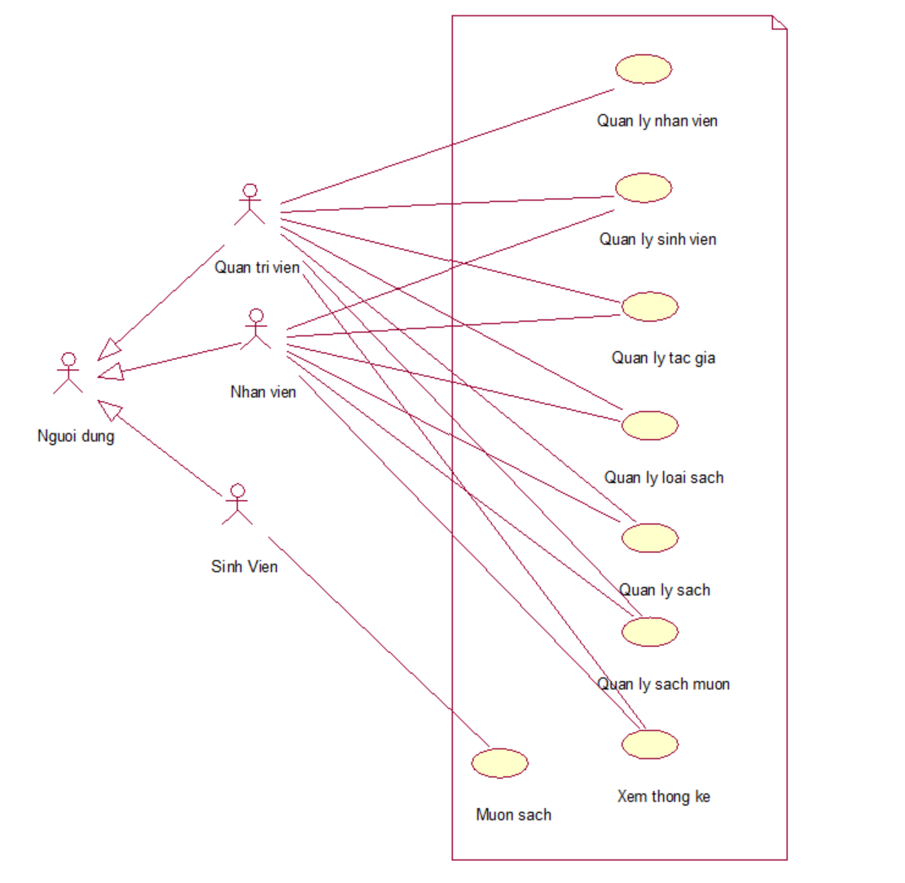

Hình 2. 1. Sơ đồ use case tổng quát

* + 1. Sơ đồ use case người quản trị

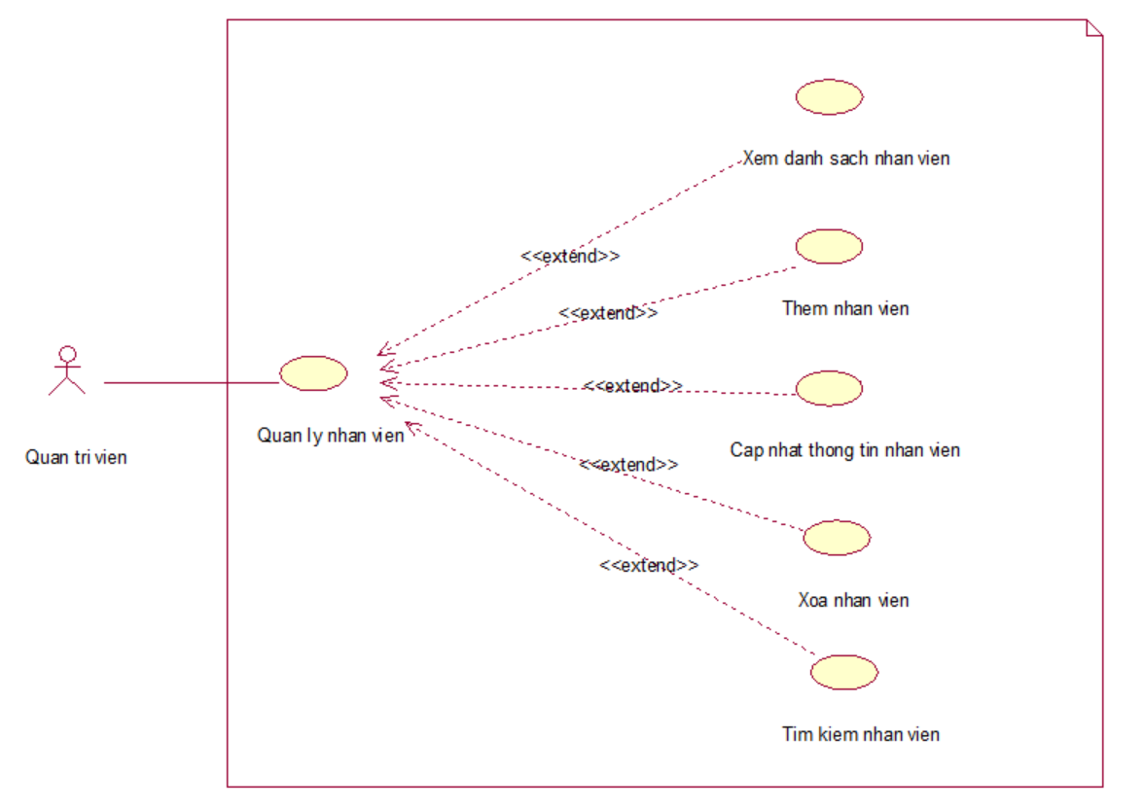

Hình 2. 2. Sơ đồ use case quản lý nhân viên

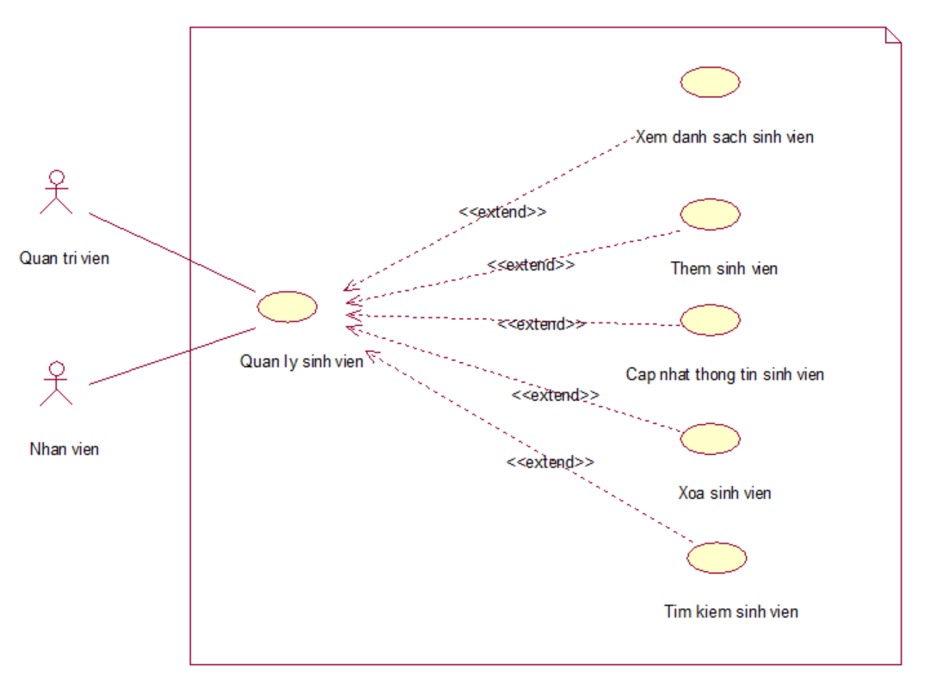

Hình 2. 3. Sơ đồ use case quản lý sinh viên

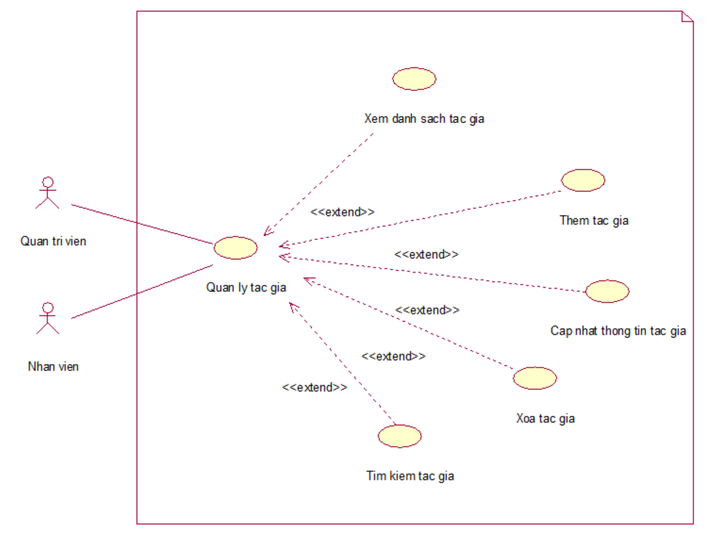

Hình 2. 4. Sơ đồ use case quản lý tác giả

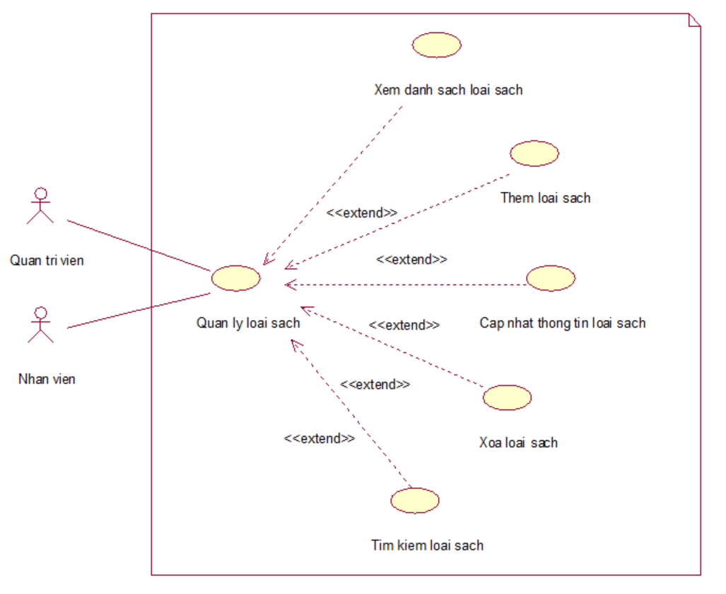

Hình 2. 5. Sơ đồ use case quản lý loại sách

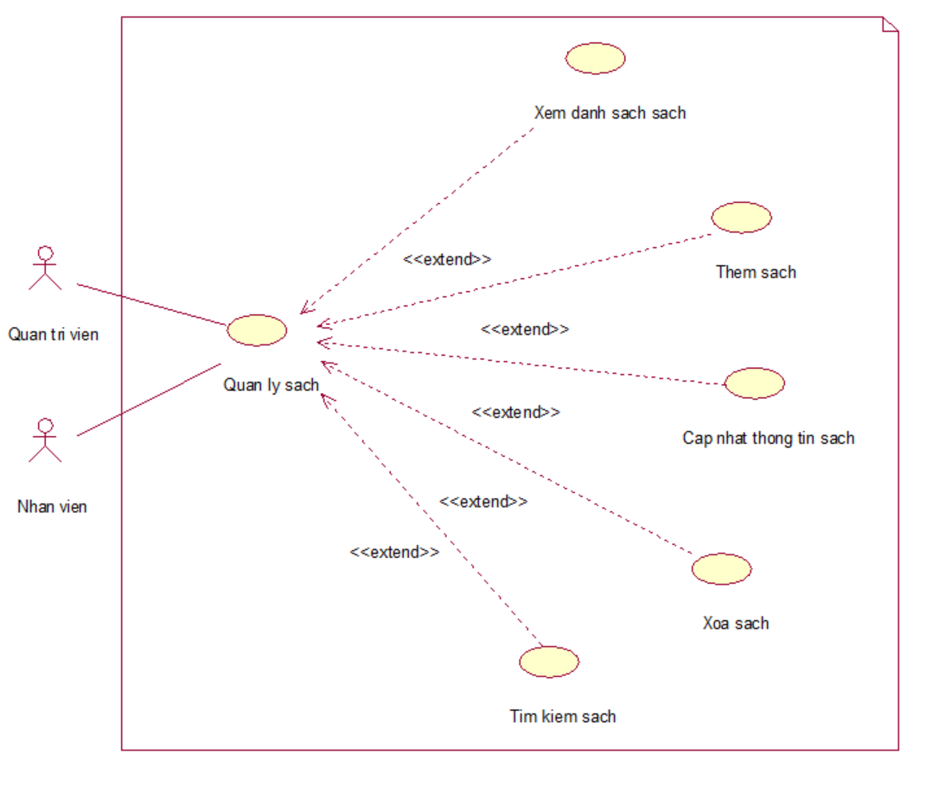

Hình 2. 6. Sơ đồ use case quản lý sách

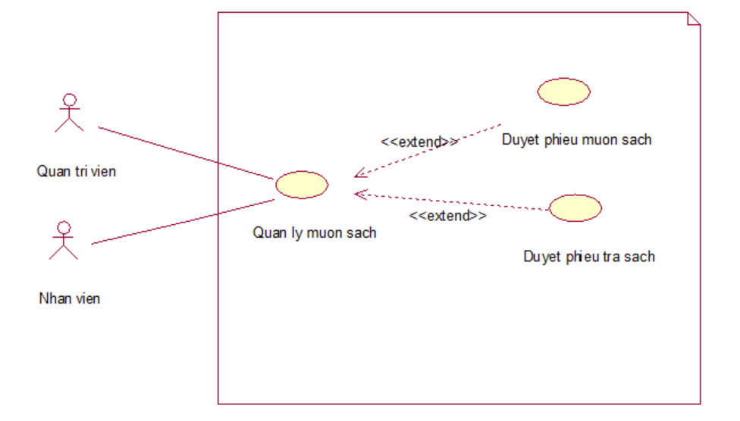

Hình 2. 7. Sơ đồ use case quản lý mượn sách

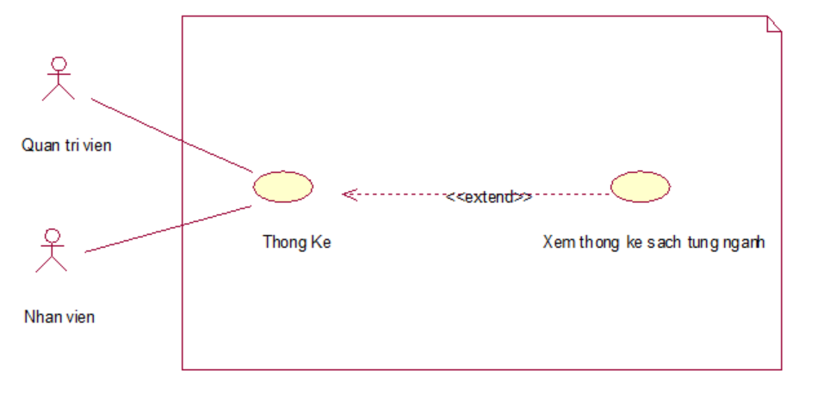

Hình 2. 8. Sơ đồ use case thống kê

* + 1. Sơ đồ use case sinh viên

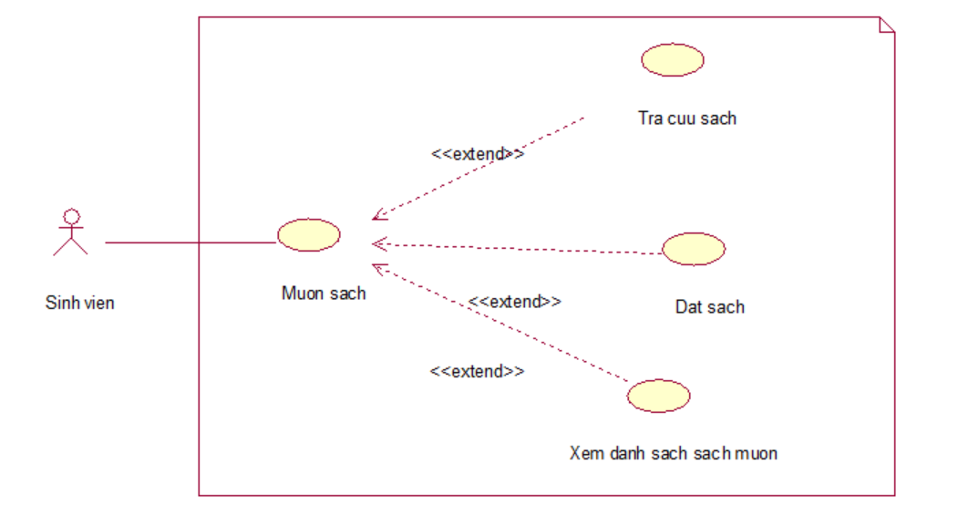

Hình 2. 9. Sơ đồ use case mượn sách

* 1. Các biểu đồ hoạt động (activity diagram) của dự án
     1. Biểu đồ hoạt động quản lý nhân viên

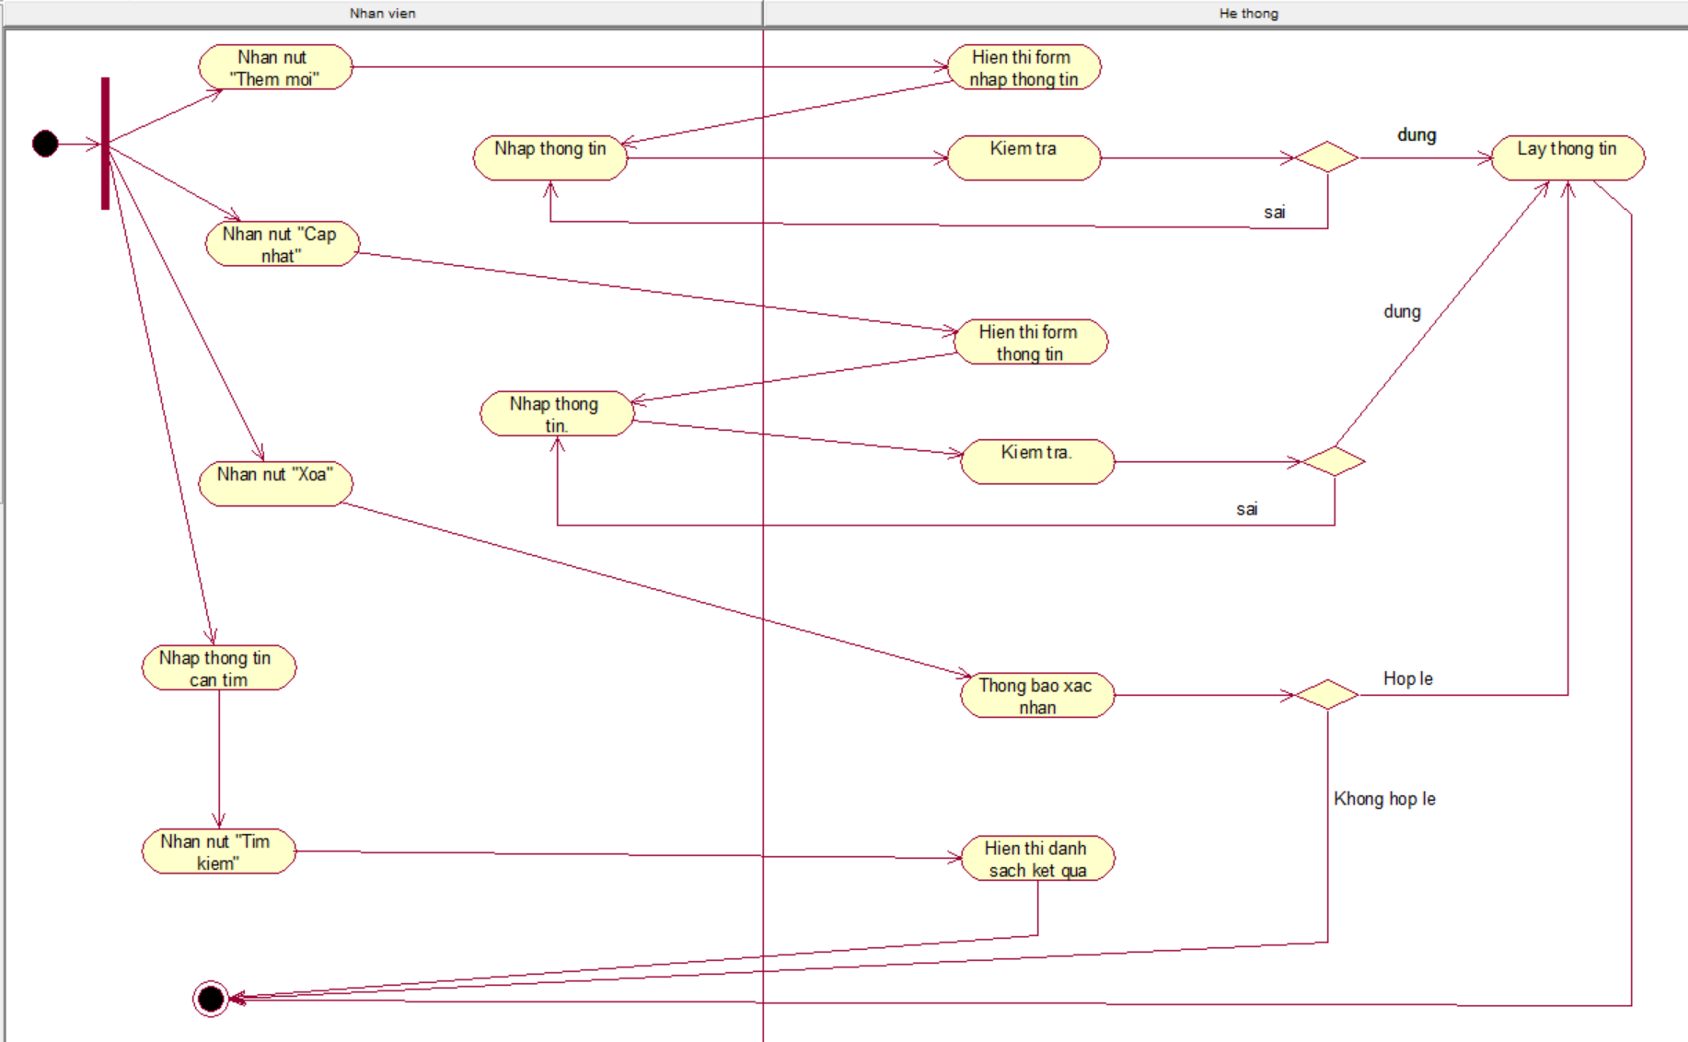

Hình 2. 10. Biểu đồ hoạt động quản lý nhân viên

* + 1. Biểu đồ hoạt động quản lý sinh viên

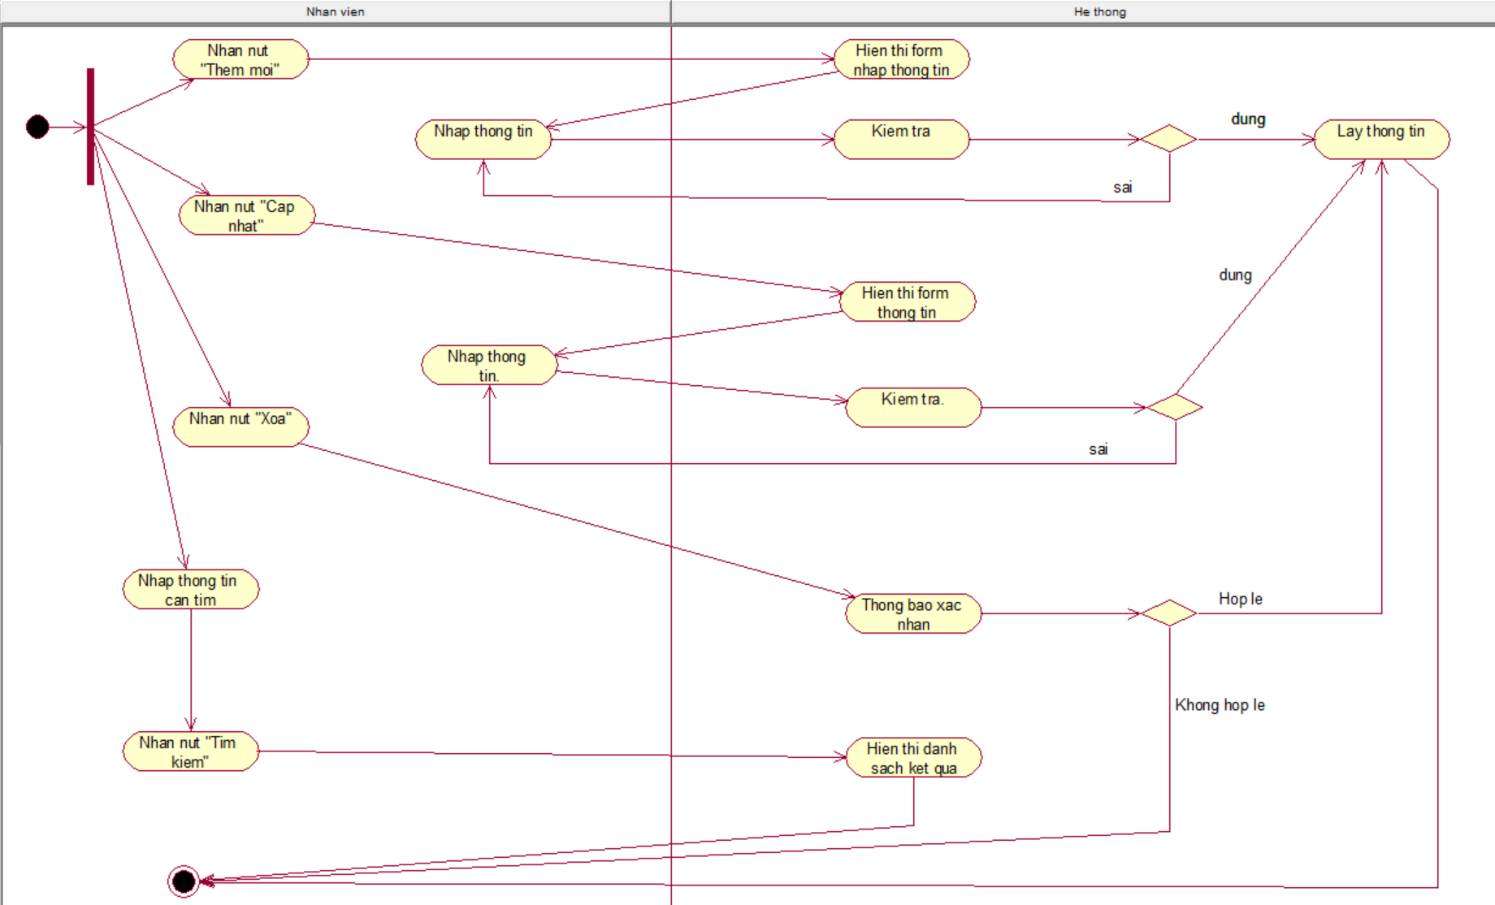

Hình 2. 11. Biểu đồ hoạt động quản lý sinh viên

* + 1. Biểu đồ hoạt động quản lý tác giả

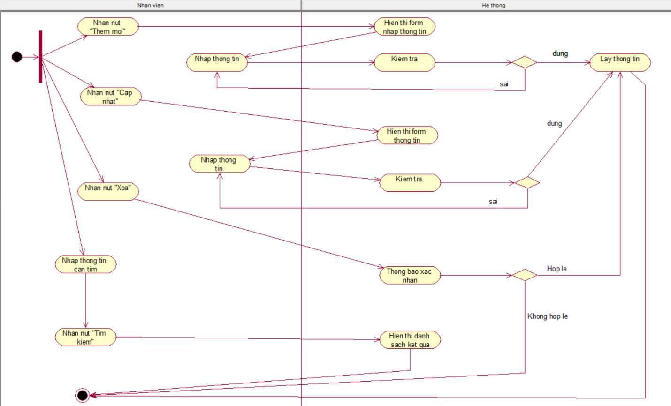

Hình 2. 12. Biểu đồ hoạt động quản lý tác giả

* + 1. Biểu đồ hoạt động quản lý loại sách

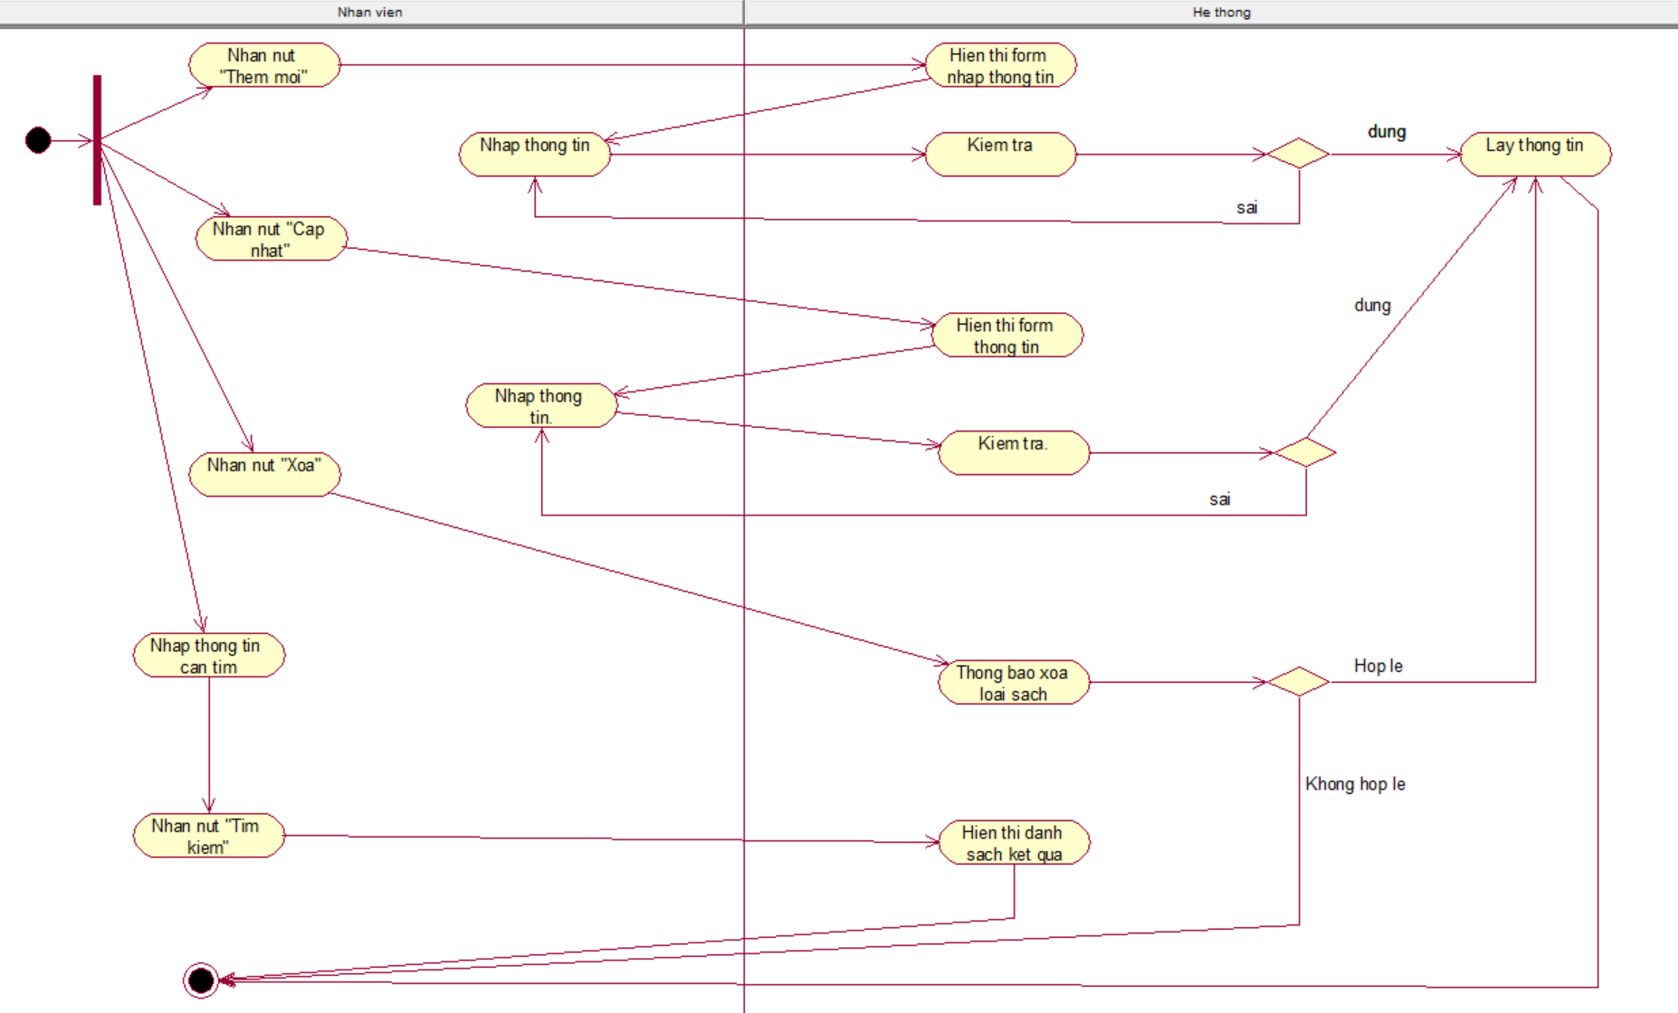

Hình 2. 13. Biểu đồ hoạt động quản lý loại sách

* + 1. Biểu đồ hoạt động quản lý sách

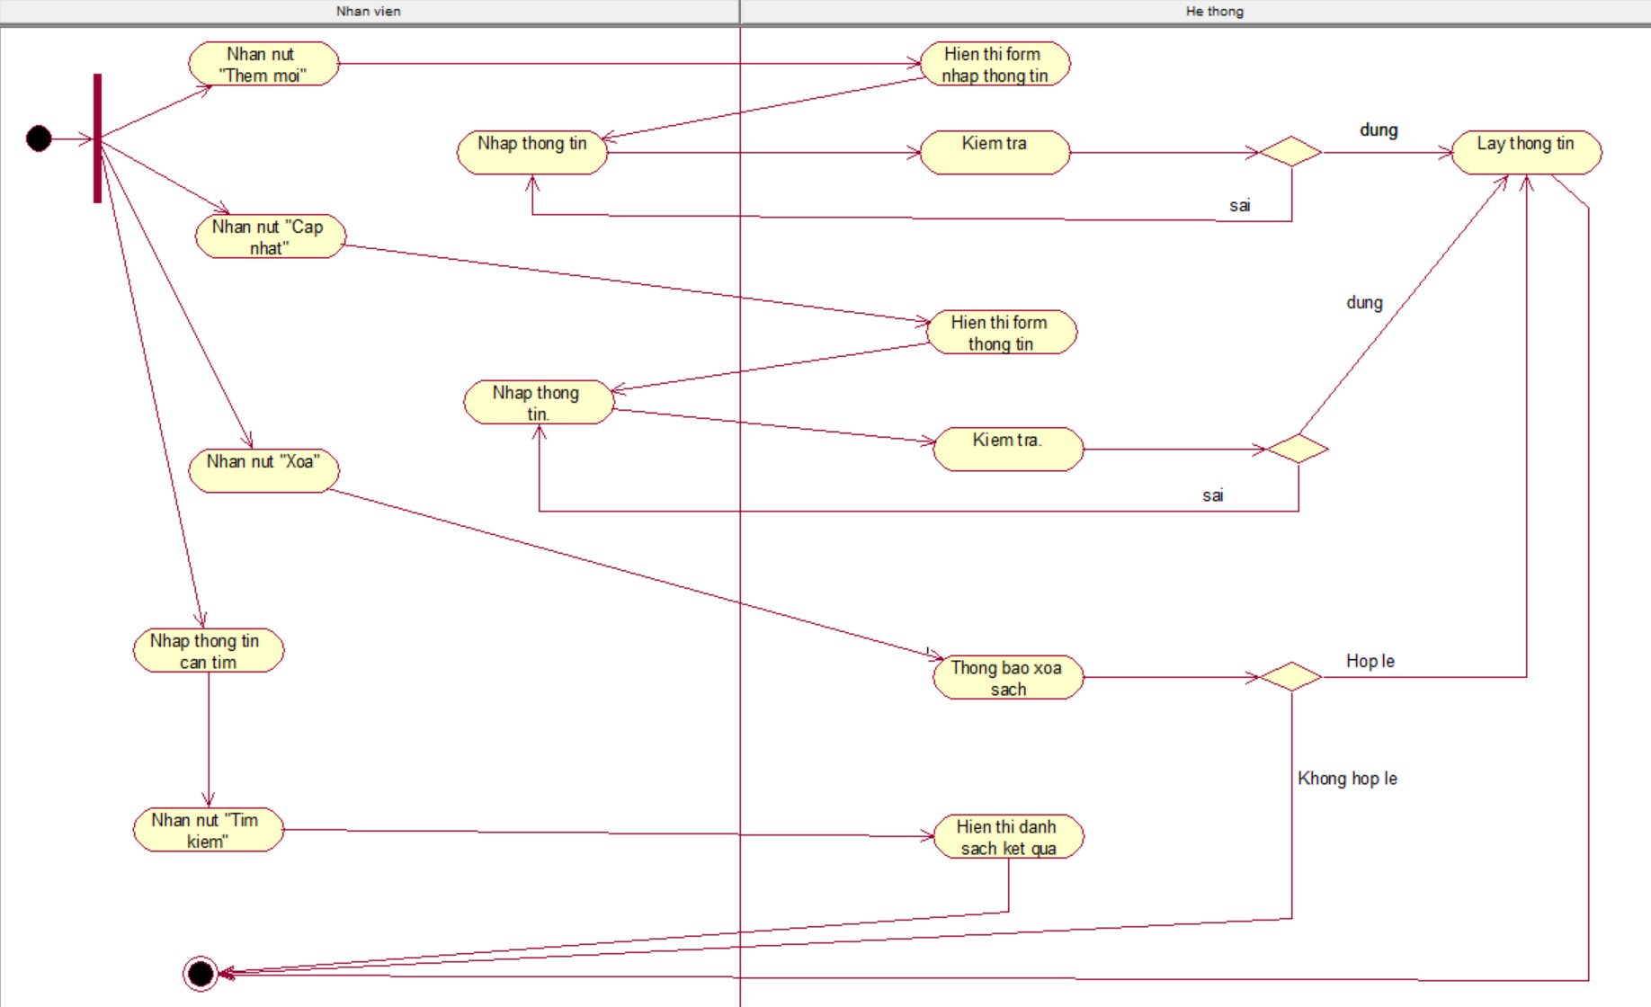

Hình 2. 14. Biểu đồ hoạt động quản lý sách

* + 1. Biểu đồ hoạt động quản lý phiếu mượn

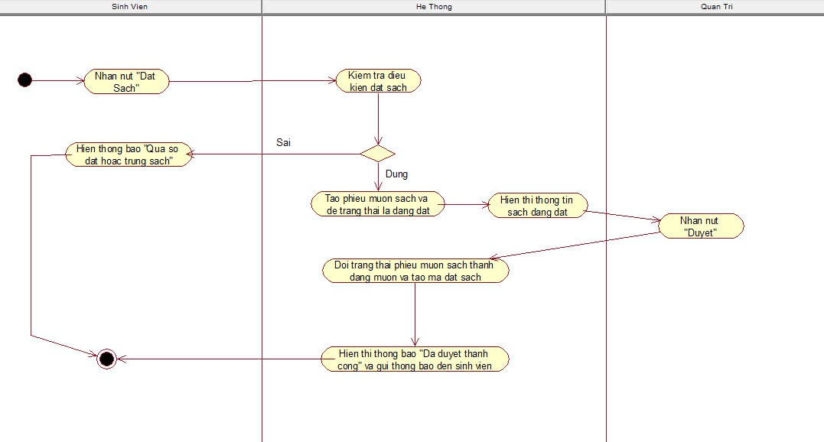

Hình 2. 15. Biểu đồ hoạt động quản lý mượn sách

* + 1. Biểu đồ hoạt động thống kê

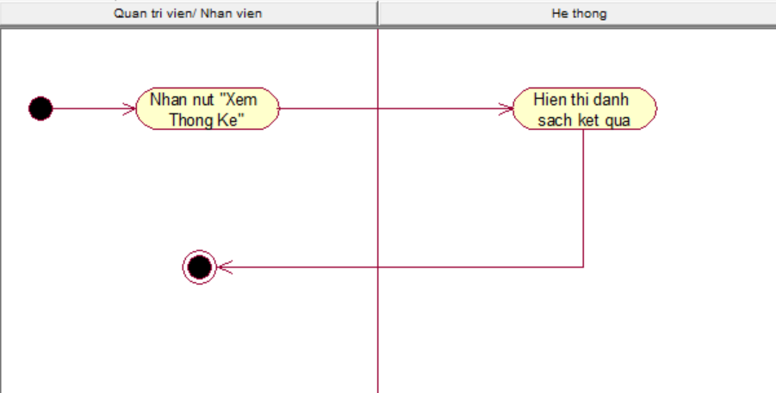

Hình 2. 16. Biểu đồ hoạt động thống kê

* + 1. Biểu đồ hoạt động mượn sách

*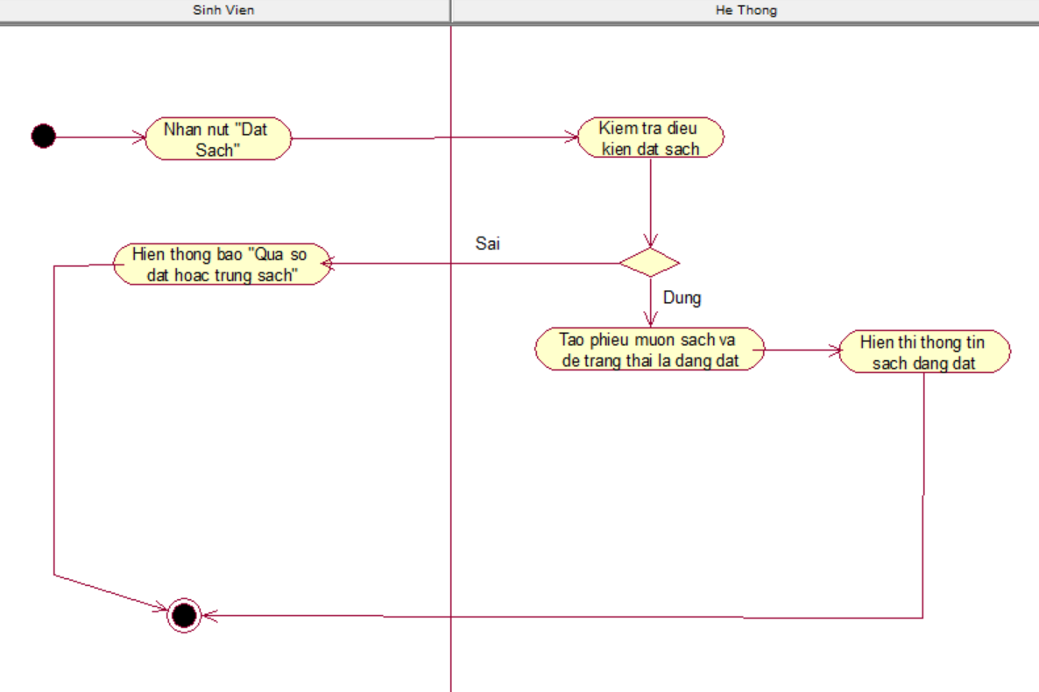**Hình 2. 17. Biểu đồ hoạt động mượn sách*

1. THIẾT KẾ HỆ THỐNG
   1. Biểu đồ lớp của dự án (class diagram)

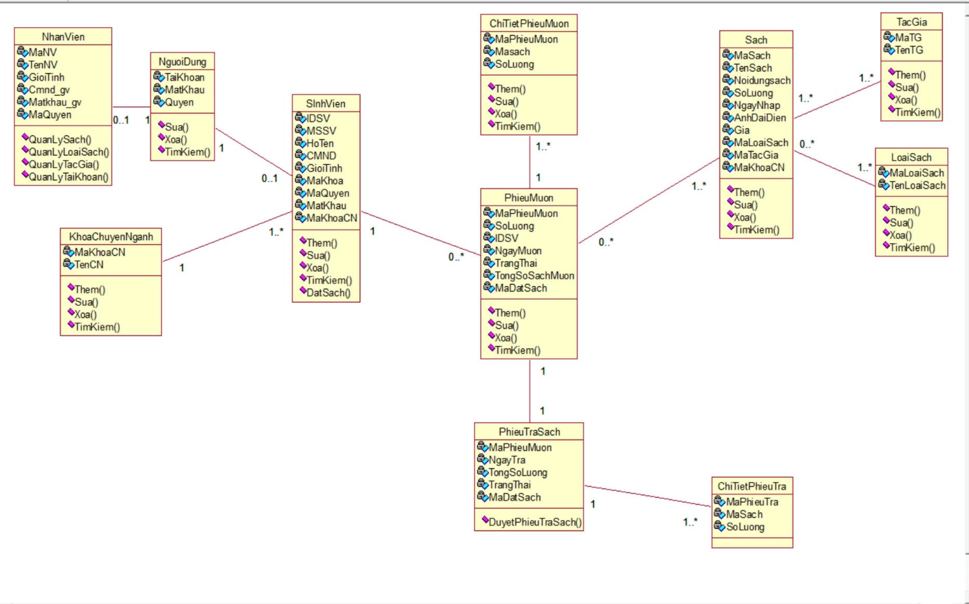

Hình 3. 1. Sơ đồ lớp của dự án

* 1. Thiết kế cơ sở dữ liệu của dự án

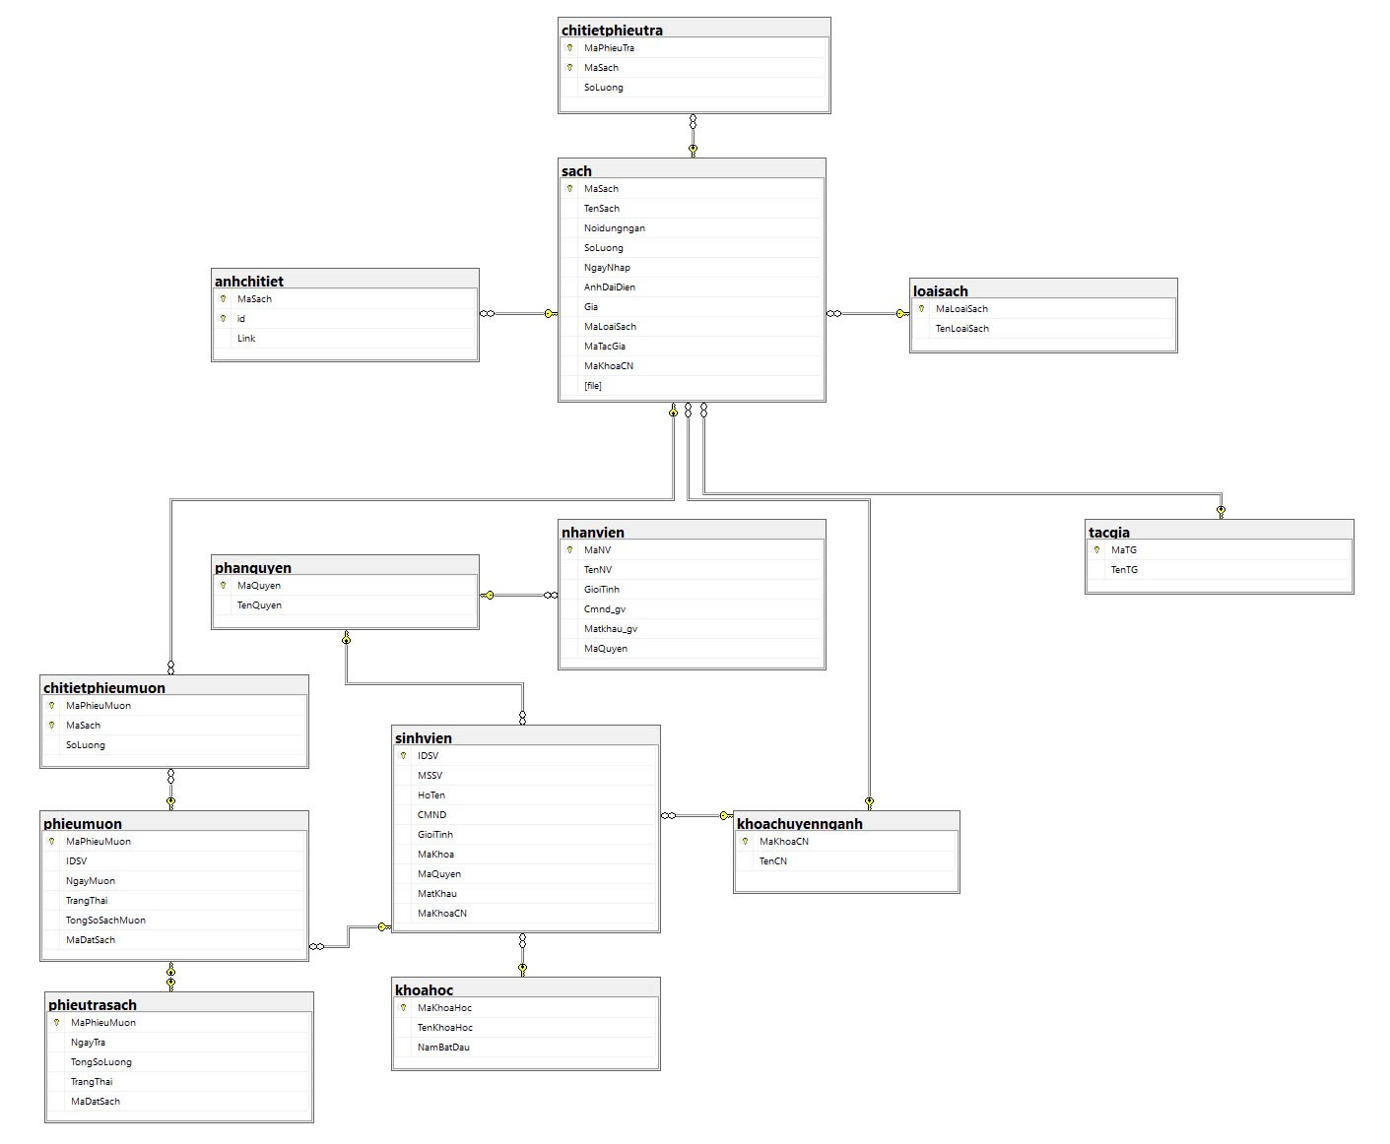

Hình 3. 2. Sơ đồ cơ sở dữ liệu

3.2.1. Bảng tác giả

|  |  |  |  |  |
| --- | --- | --- | --- | --- |
| **Table: tacgia** | | | | |
| **Field Name** | **Data Type** | **Null** | **Key** | **Description** |
| MaTG | int(11) | No | PK | Mã tác giả |
| TenTG | text | No |  | Tên tác giả |

Bảng 3. 1. Bảng tác giả

* + 1. Bảng nhân viên

|  |  |  |  |  |
| --- | --- | --- | --- | --- |
| **Table: nhanvien** | | | | |
| **Field Name** | **Data Type** | **Null** | **Key** | **Description** |
| MaNV | int(11) | No | PK | Mã nhân viên |
| TenNV | nvarchar(50) | No |  | Họ tên nhân viên |
| GioiTinh | text | No |  | Giới tính nhân viên |
| Cmnd_gv | Varchar(13) | No |  | Số chứng minh nhân dân của nhân viên |
| Matkhau_gv | text | No |  | Mật khẩu của nhân viên |
| MaQuyen | int(11) | No | FK | Mã phân quyền |

Bảng 3. 2. Bảng nhân viên

* + 1. Bảng sinh viên

|  |  |  |  |  |
| --- | --- | --- | --- | --- |
| **Table: sinhvien** | | | | |
| **Field Name** | **Data Type** | **Null** | **Key** | **Description** |
| IDSV | int(11) | No | PK | ID của sinh viên |
| HoTen | text | No |  | Họ tên sinh viên |
| MSSV | varchar(11) | No |  | Mã số sinh viên |
| GioiTinh | text | No |  | Giới tính sinh viên |
| CMND | int(11) | No |  | Số chứng minh nhân dân của sinh viên |
| SDT | varchar(13) | No |  | Số điện thoại sinh viên |
| MaKhoa | int(11) | No | FK | Mã khoa sinh viên |
| MaQuyen | int(11) | No | FK | Mã phân quyền |
| MatKhau | text | No |  | Mật khẩu sinh viên |
| MaKhoaCN | int(11) | No | FK | Mã khoa chuyên ngành |

Bảng 3. 3. Bảng sinh viên

* + 1. Bảng ảnh chi tiết

|  |  |  |  |  |
| --- | --- | --- | --- | --- |
| **Table: anhchitiet** | | | | |
| **Field Name** | **Data Type** | **Null** | **Key** | **Description** |
| MaSach | int(11) | No | PK, FK | Mã sách |
| id | int(11) | No | PK | Id sách |
| Link | text | No |  | Link sách |

Bảng 3. 4. Bảng ảnh chi tiết

* + 1. Bảng chi tiết phiếu mượn

|  |  |  |  |  |
| --- | --- | --- | --- | --- |
| **Table: chitietphieumuon** | | | | |
| **Field Name** | **Data Type** | **Null** | **Key** | **Description** |
| MaPhieuMuon | int(11) | No | PK, FK | Mã phiếu mượn |
| MaSach | int(11) | No | PK | Mã sách |
| SoLuong | int(11) | Yes |  | Số lượng sách |

Bảng 3. 5. Bảng chi tiết phiếu mượn

* + 1. Bảng chi tiết phiếu trả

|  |  |  |  |  |
| --- | --- | --- | --- | --- |
| **Table: chitietphieutra** | | | | |
| **Field Name** | **Data Type** | **Null** | **Key** | **Description** |
| MaPhieuTra | int(11) | No | PK | Mã phiếu trả |
| SoLuong | int(11) | No |  | Số lượng sách |
| MaSach | int(11) | No | PK, FK | Mã sách |

Bảng 3. 6. Bảng chi tiết phiếu trả

* + 1. Bảng phiếu mượn

|  |  |  |  |  |
| --- | --- | --- | --- | --- |
| **Table: phieumuon** | | | | |
| **Field Name** | **Data Type** | **Null** | **Key** | **Description** |
| MaPhieuMuon | int(11) | No | PK | Mã phiếu mượn sách |
| IDSV | int(11) | No | FK | Mã số sinh viên mượn sách |
| MaDatSach | text | No |  | Mã đặt sách |
| NgayMuon | date | No |  | Ngày mượn sách |
| TongSoSachMuon | int(11) | No |  | Tổng số sách mượn |
| TrangThai | text | No |  | Trạng thái trả sách |

Bảng 3. 7. Bảng phiếu mượn

* + 1. Bảng phiếu trả sách

|  |  |  |  |  |  |  |  |  |
| --- | --- | --- | --- | --- | --- | --- | --- | --- |
| **Table: phieutrasach** | | | | | | | | |
| **Field Name** | | | | | **Data Type** | **Null** | **Key** | **Description** |
| MaPhieuMuon | | | | | int(11) | No | PK, FK | Mã phiếu nhập |
| NgayTra | | | | | date | No |  | Ngày trả sách |
| TongSoLuong | | | | | int(11) | No |  | Tổng số lượng sách trả |
| TrangThai | text | No |  | | Trạng thái trả sách | | | |
| MaDatSach | text | | No | FK | Mã đặt sách | | | |

Bảng 3. 8. Bảng phiếu trả sách

* + 1. Bảng sách

|  |  |  |  |  |
| --- | --- | --- | --- | --- |
| **Table: sach** | | | | |
| **Field Name** | **Data Type** | **Null** | **Key** | **Description** |
| MaSach | int(11) | No | PK | Mã sách |
| TenSach | text | No |  | Tên sách |
| Noidungngan | text | No |  | Nội dung ngắn về sách |
| SoLuong | int(11) | No |  | Số lượng sách |
| NgayNhap | date | No |  | Ngày nhập |
| AnhDaiDien | text | No |  | Ảnh đại diện của sách |
| Gia | text | No |  | Giá của sách |
| MaLoaiSach | int(11) | No | FK | Mã loại sách |
| MaTacGia | int(11) | No | FK | Mã tác giả |
| MakhoaCN | int(11) | No | FK | Mã khoa chuyên ngành |

Bảng 3. 9. Bảng chi tiết phiếu nhập

* + 1. Bảng phân quyền

|  |  |  |  |  |
| --- | --- | --- | --- | --- |
| **Table: phanquyen** | | | | |
| **Field Name** | **Data Type** | **Null** | **Key** | **Description** |
| MaQuyen | int(11) | No | PK | Mã quyền |
| TenQuyen | text | No |  | Tên quyền |

Bảng 3. 10. Bảng phân quyền

* + 1. Bảng khoa học

|  |  |  |  |  |
| --- | --- | --- | --- | --- |
| **Table: khoahoc** | | | | |
| **Field Name** | **Data Type** | **Null** | **Key** | **Description** |
| MaKhoaHoc | int(11) | No | PK | Mã số khoa học |
| TenKhoaHoc | text | No |  | Tên khoa học |
| NamBatDau | int(11) | No |  | Năm bắt đầu |

Bảng 3. 11. Bảng khoa học

* + 1. Bảng khoa chuyên ngành

|  |  |  |  |  |
| --- | --- | --- | --- | --- |
| **Table: khoachuyennganh** | | | | |
| **Field Name** | **Data Type** | **Null** | **Key** | **Description** |
| MaKhoaCN | int(11) | No | PK | Mã khoa chuyên ngành |
| TenCN | text | No |  | Tên chuyên ngành |

*Bảng 3. 12. Bảng khoa chuyên ngành*

* + 1. Bảng loại sách

|  |  |  |  |  |
| --- | --- | --- | --- | --- |
| **Table: loaisach** | | | | |
| **Field Name** | **Data Type** | **Null** | **Key** | **Description** |
| MaLoaiSach | int(11) | No | PK, | Mã loại sách |
| TenLoaiSach | text | No |  | Tên loại sách |

Bảng 3. 13. Bảng loại sách

* 1. Mô tả giao diện sản phẩm của dự án
     1. Người quản trị (admin , nhân viên)

Đăng nhập admin

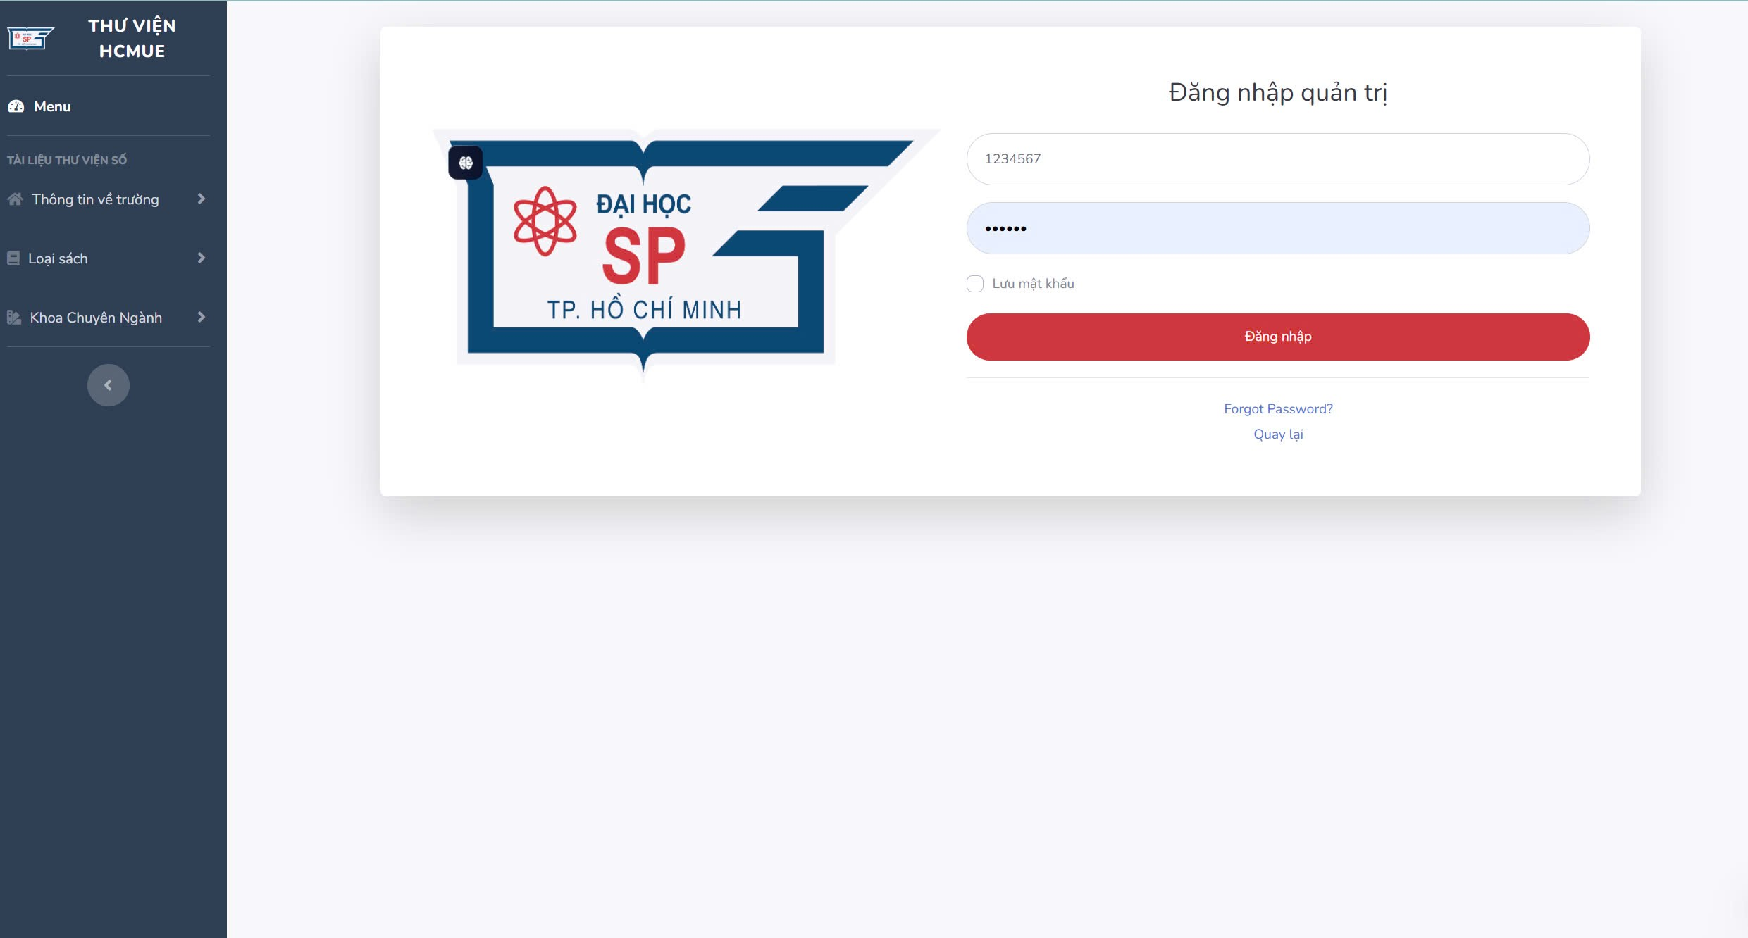

Hình 3. 3. Giao diện đăng nhập

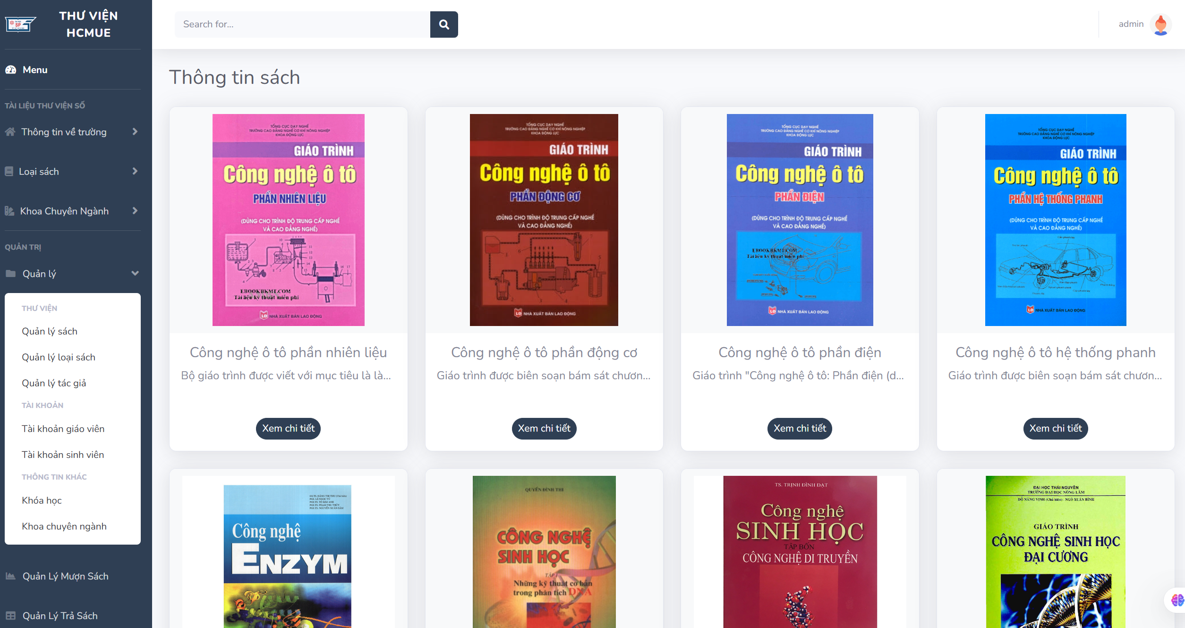

Hình 3. 4. Giao diện menu admin

Đăng nhập nhân viên

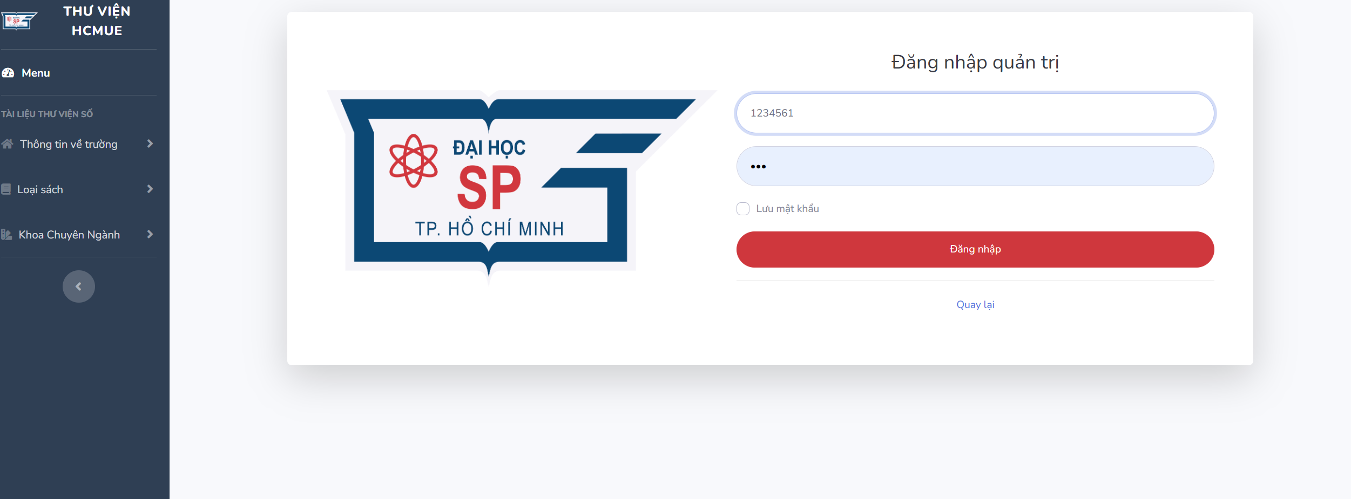

Hình 3. 5. Giao diện đăng nhập nhân viên

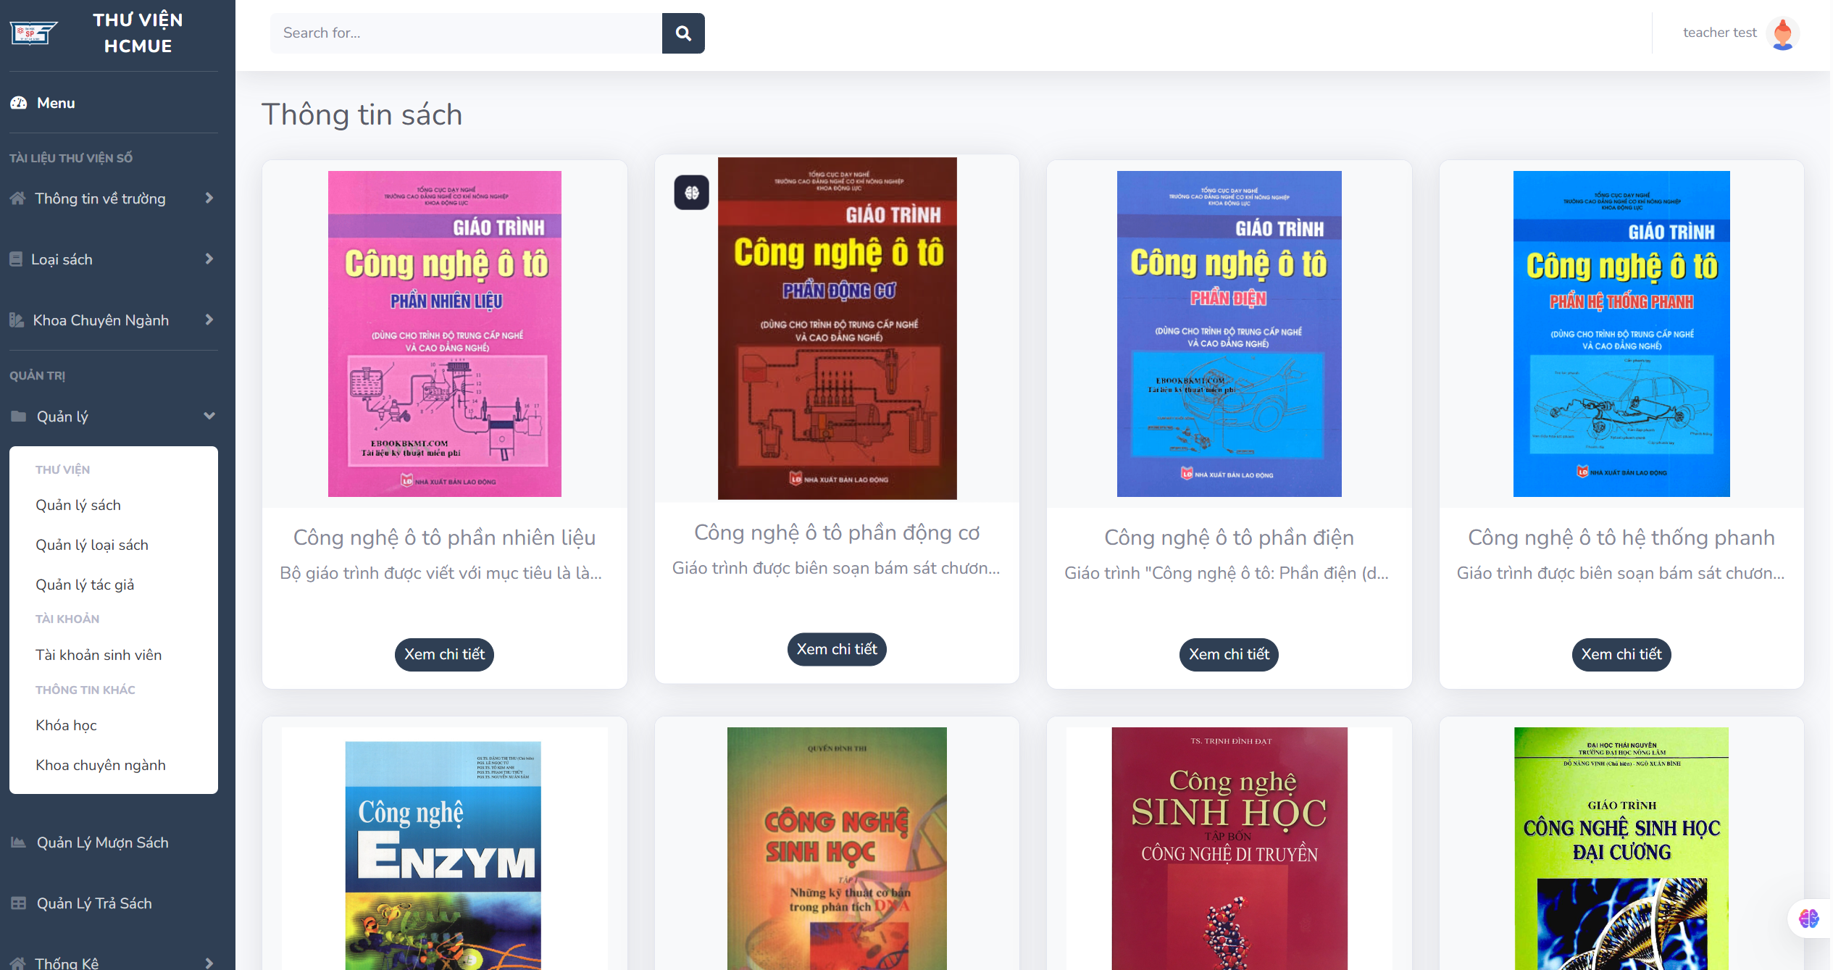

Hình 3. 6. Giao diện menu nhân viên

Thống kê

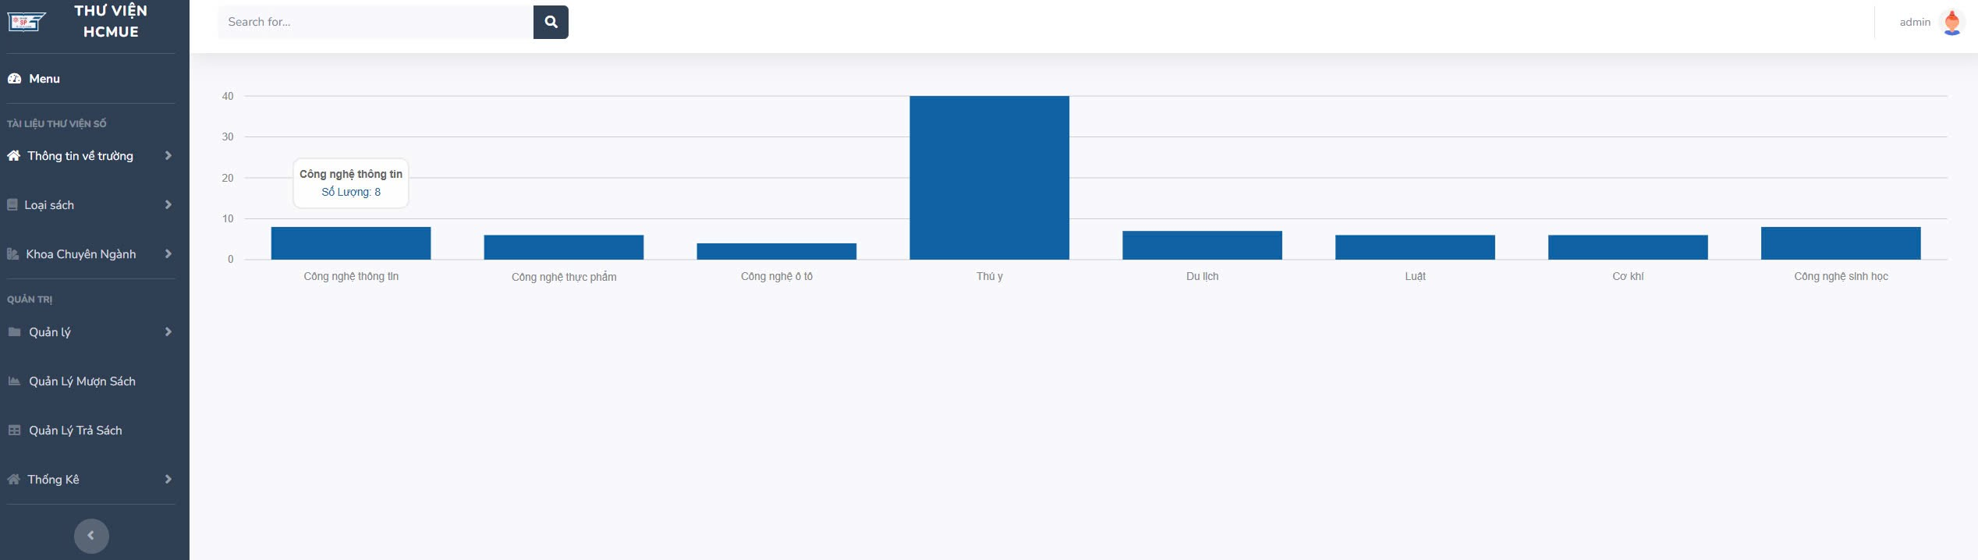

Hình 3. 7. Giao diện thống kê các loại sách

Quản lý nhân viên

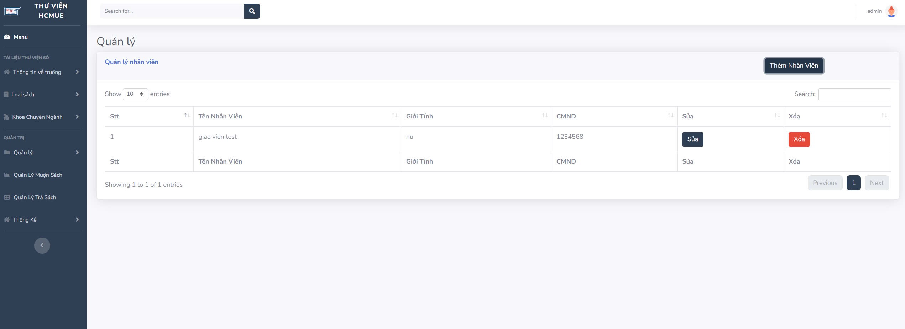

Hình 3. 8. Giao diện quản lý nhân viên

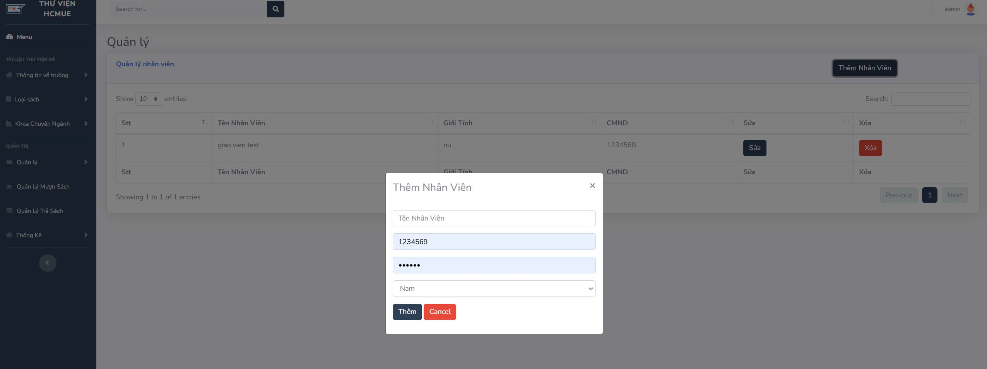

Hình 3. 9. Giao diện thêm nhân viên

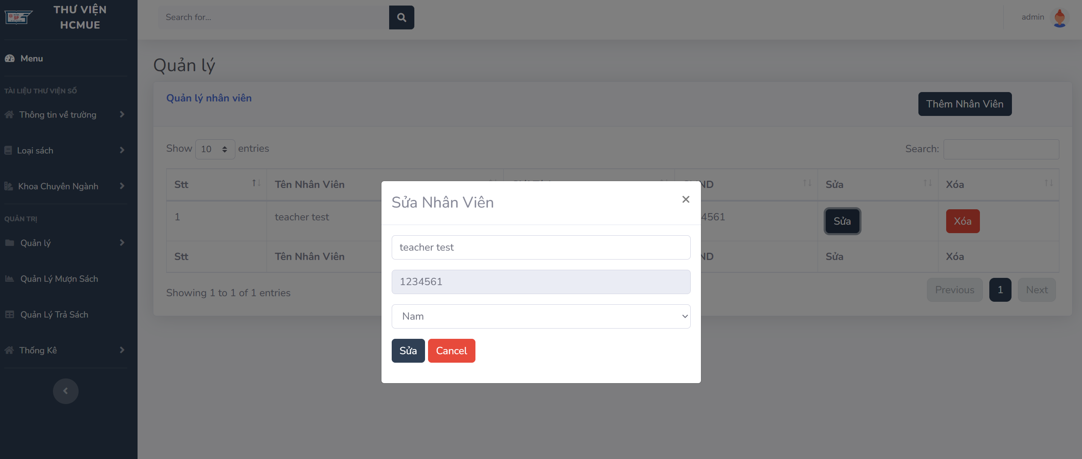

Hình 3. 10. Giao diện sửa thông tin nhân viên

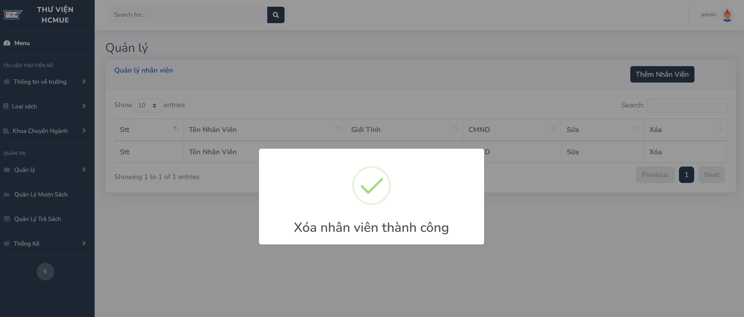

Hình 3. 11. Giao diện xóa thông tin nhân viên thành công

Giao diện quản lý sinh viên

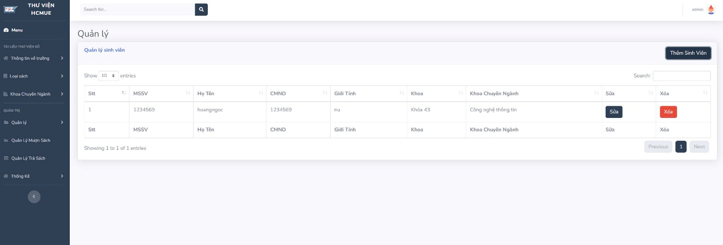

Hình 3. 12. Giao diện quản lý sinh viên

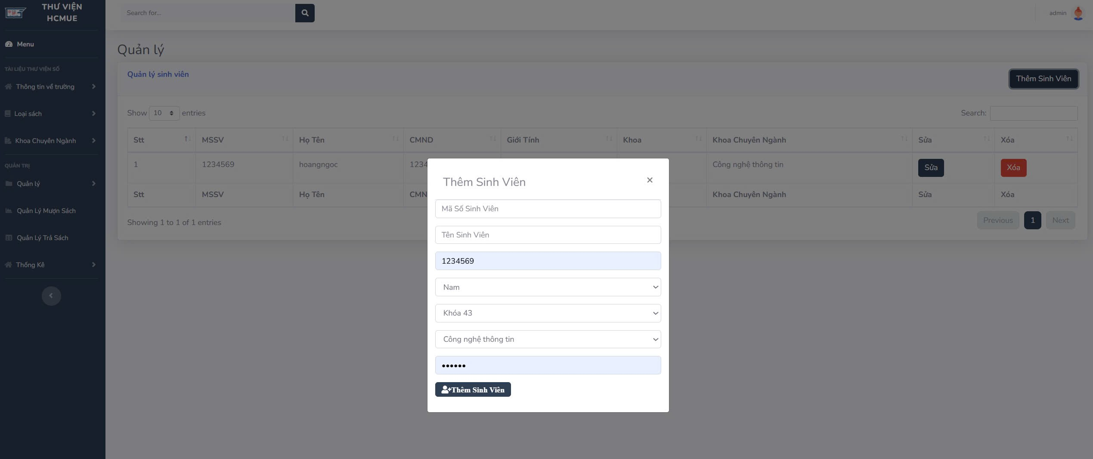

Hình 3. 13. Giao diện thêm sinh viên

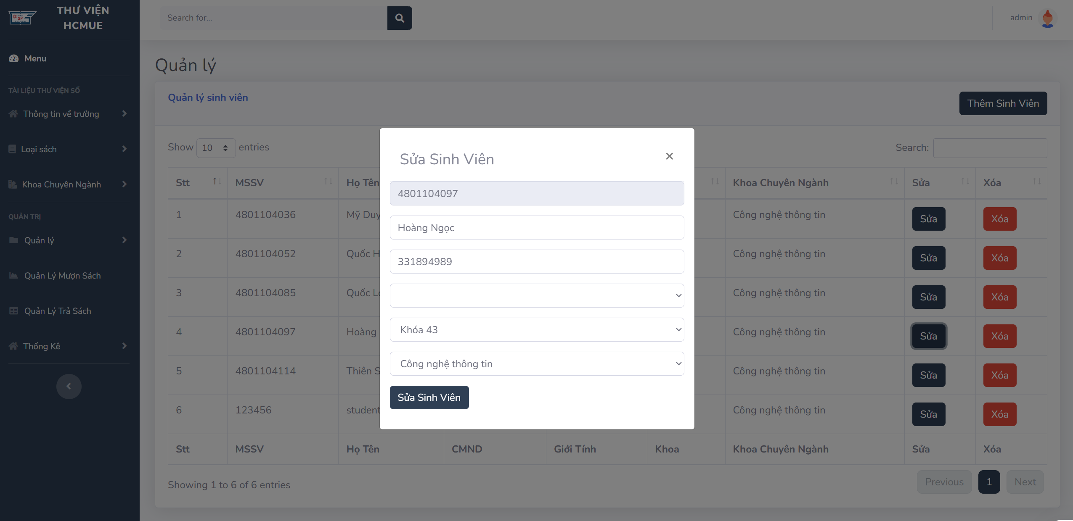

Hình 3. 14. Giao diện sửa thông tin sinh viên

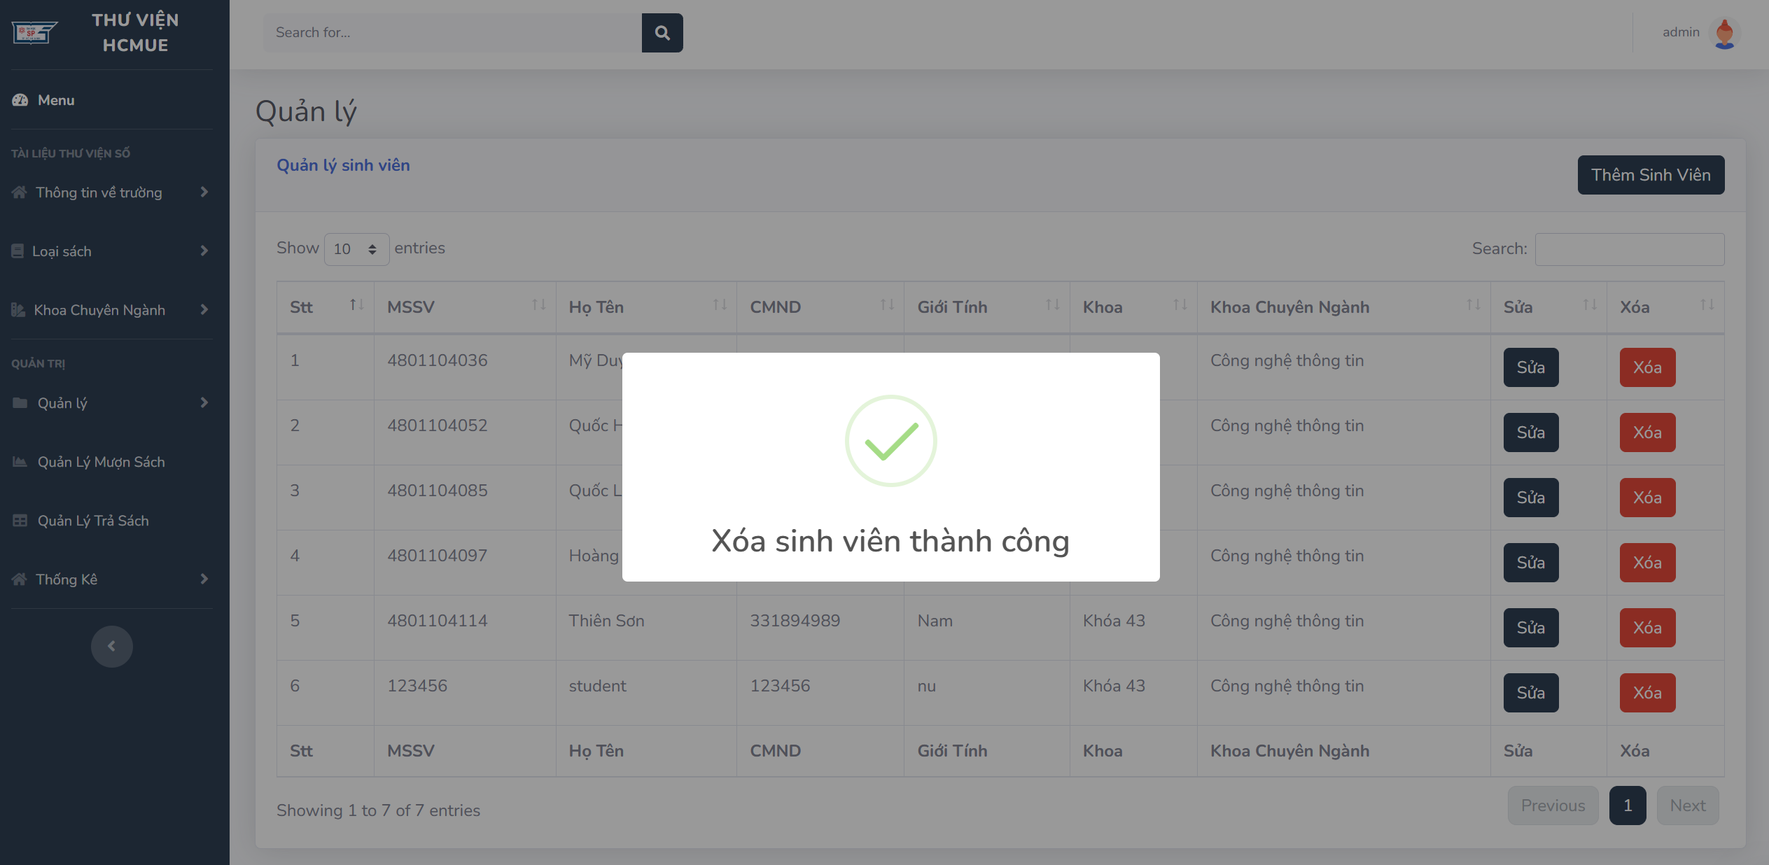

Hình 3. 15. Giao diện xóa sinh viên thành công

Quản lý sách

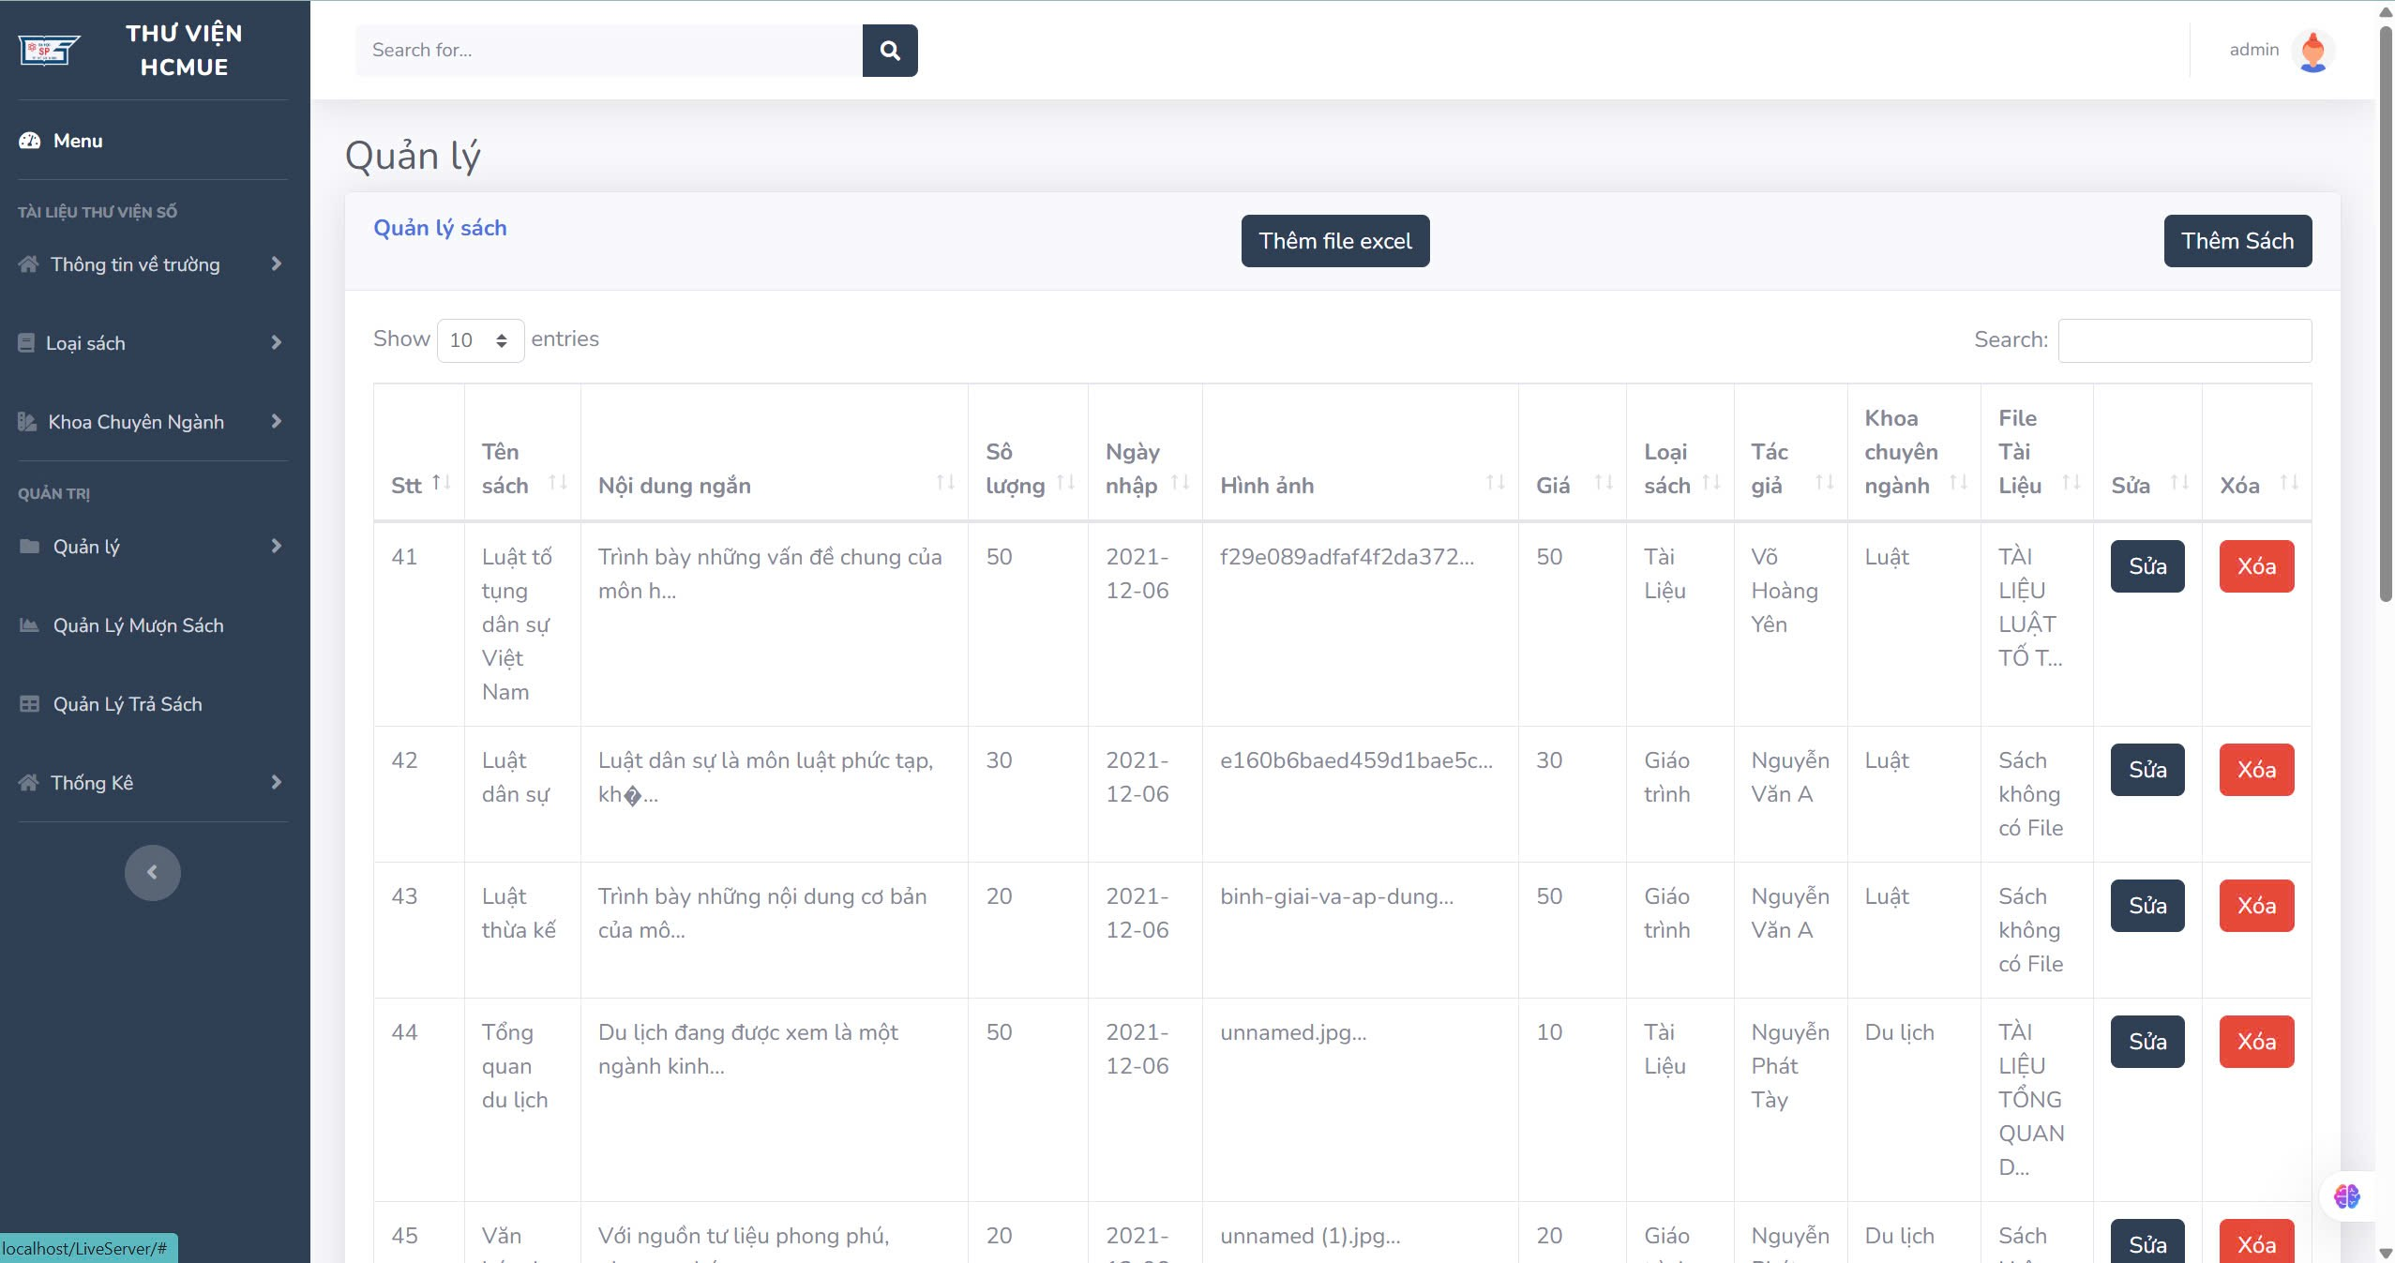

Hình 3. 16. Giao diện quản lý sách

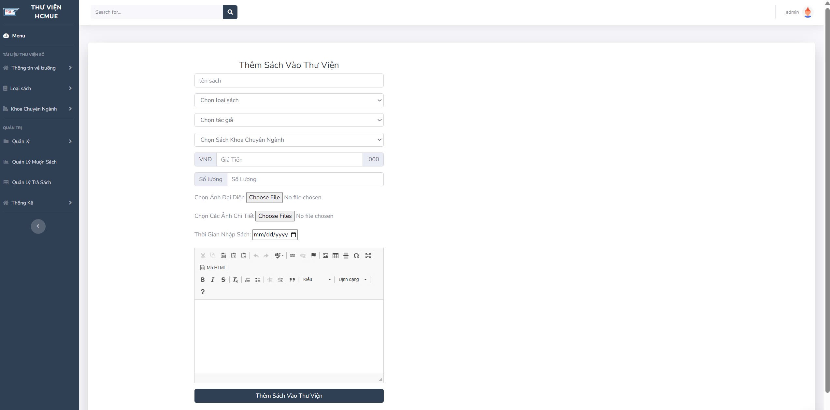

Hình 3. 17. Giao diện thêm sách

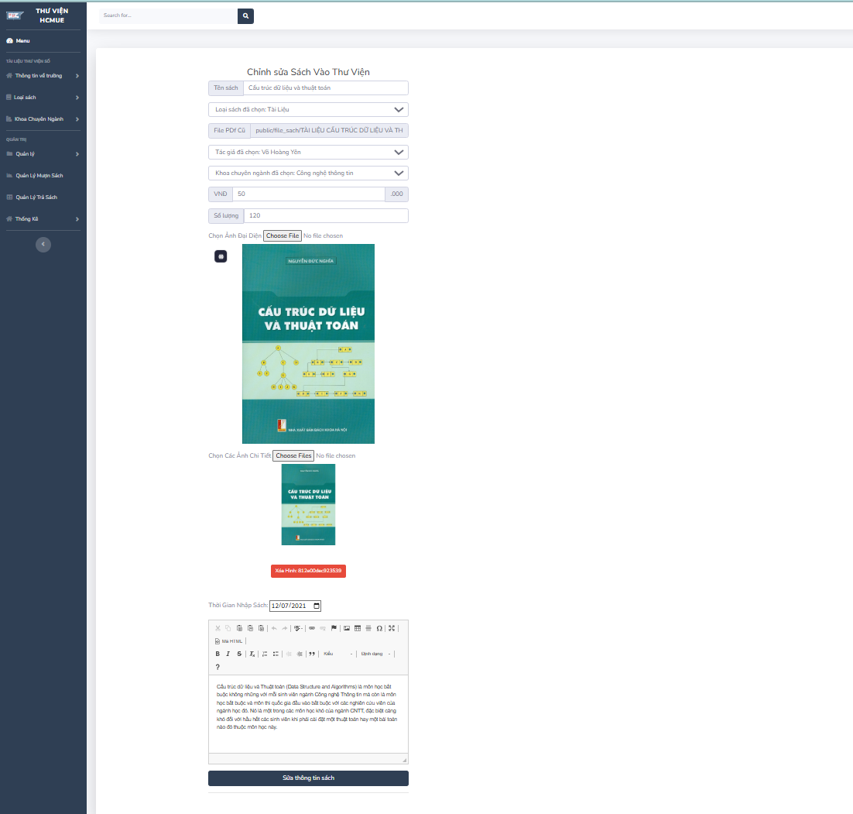

Hình 3. 18. Giao diện chỉnh sửa thông tin sách

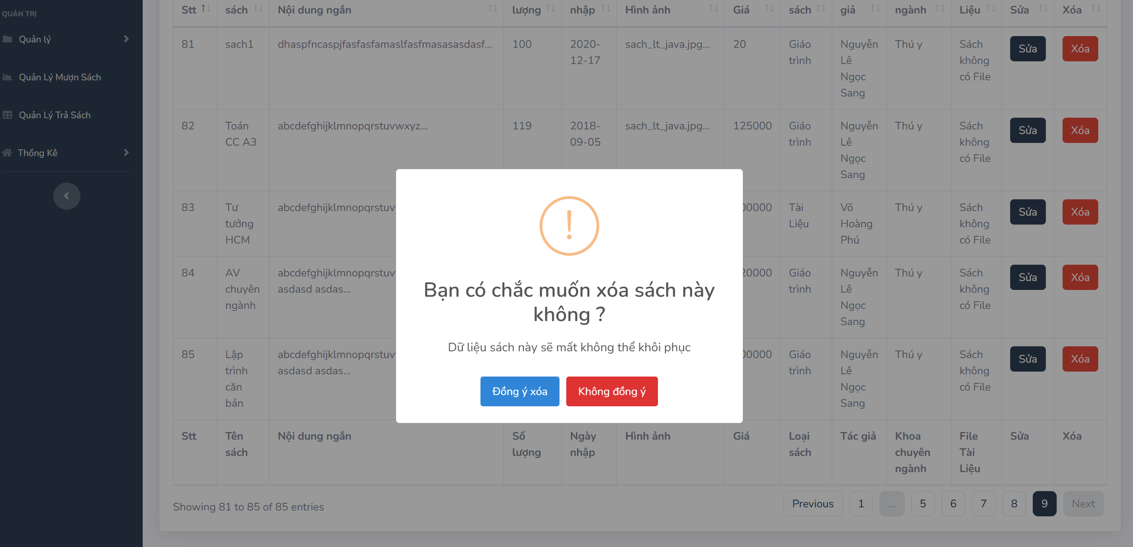

Hình 3. 19. Giao diện xóa sách

Quản lý loại sách

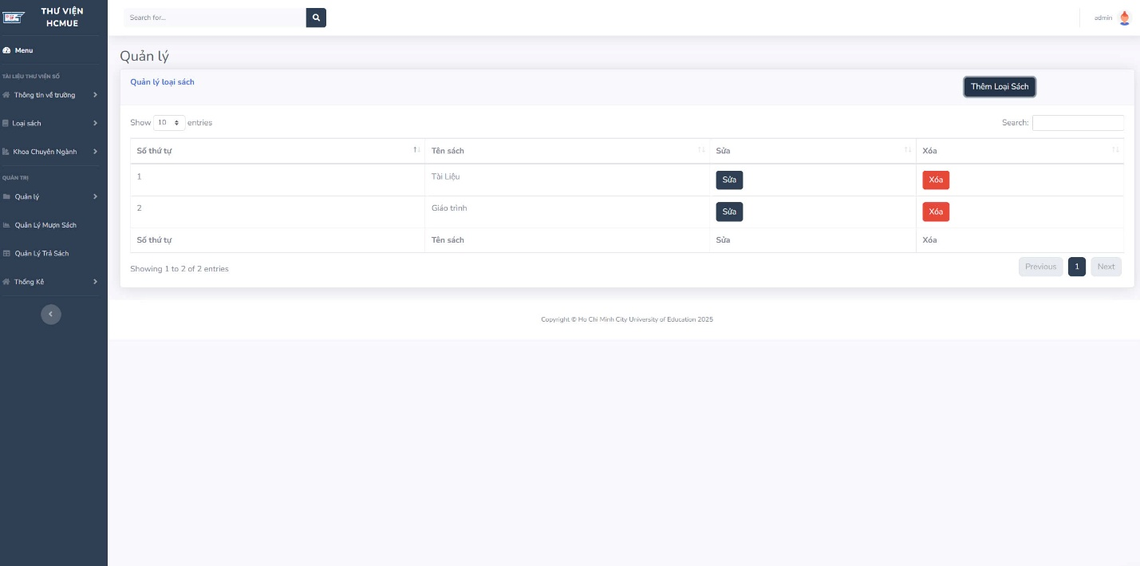

Hình 3. 20. Giao diện quản lý loại sách

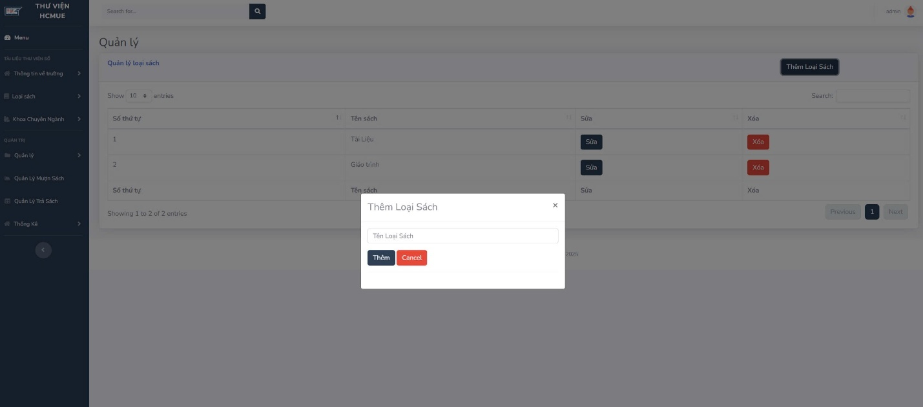

Hình 3. 21. Giao diện thêm loại sách

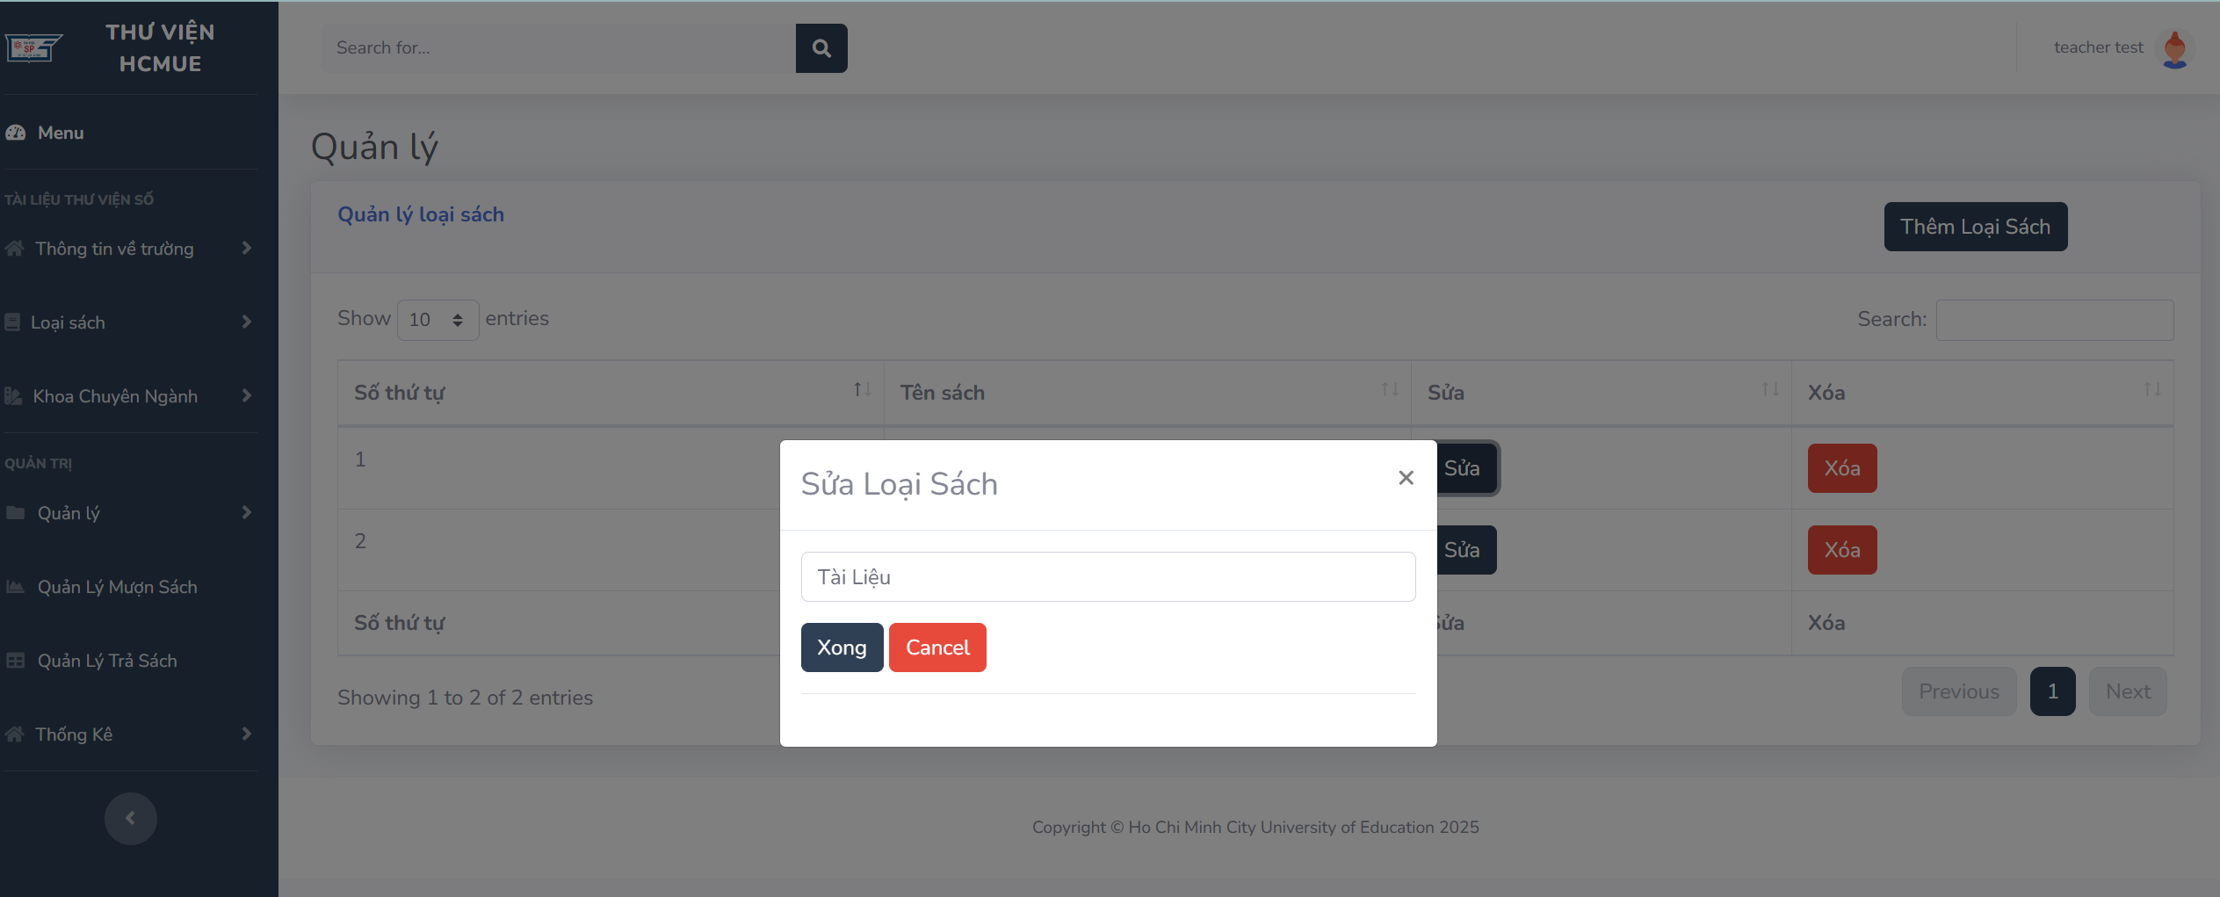

Hình 3. 22. Giao diện sửa loại sách

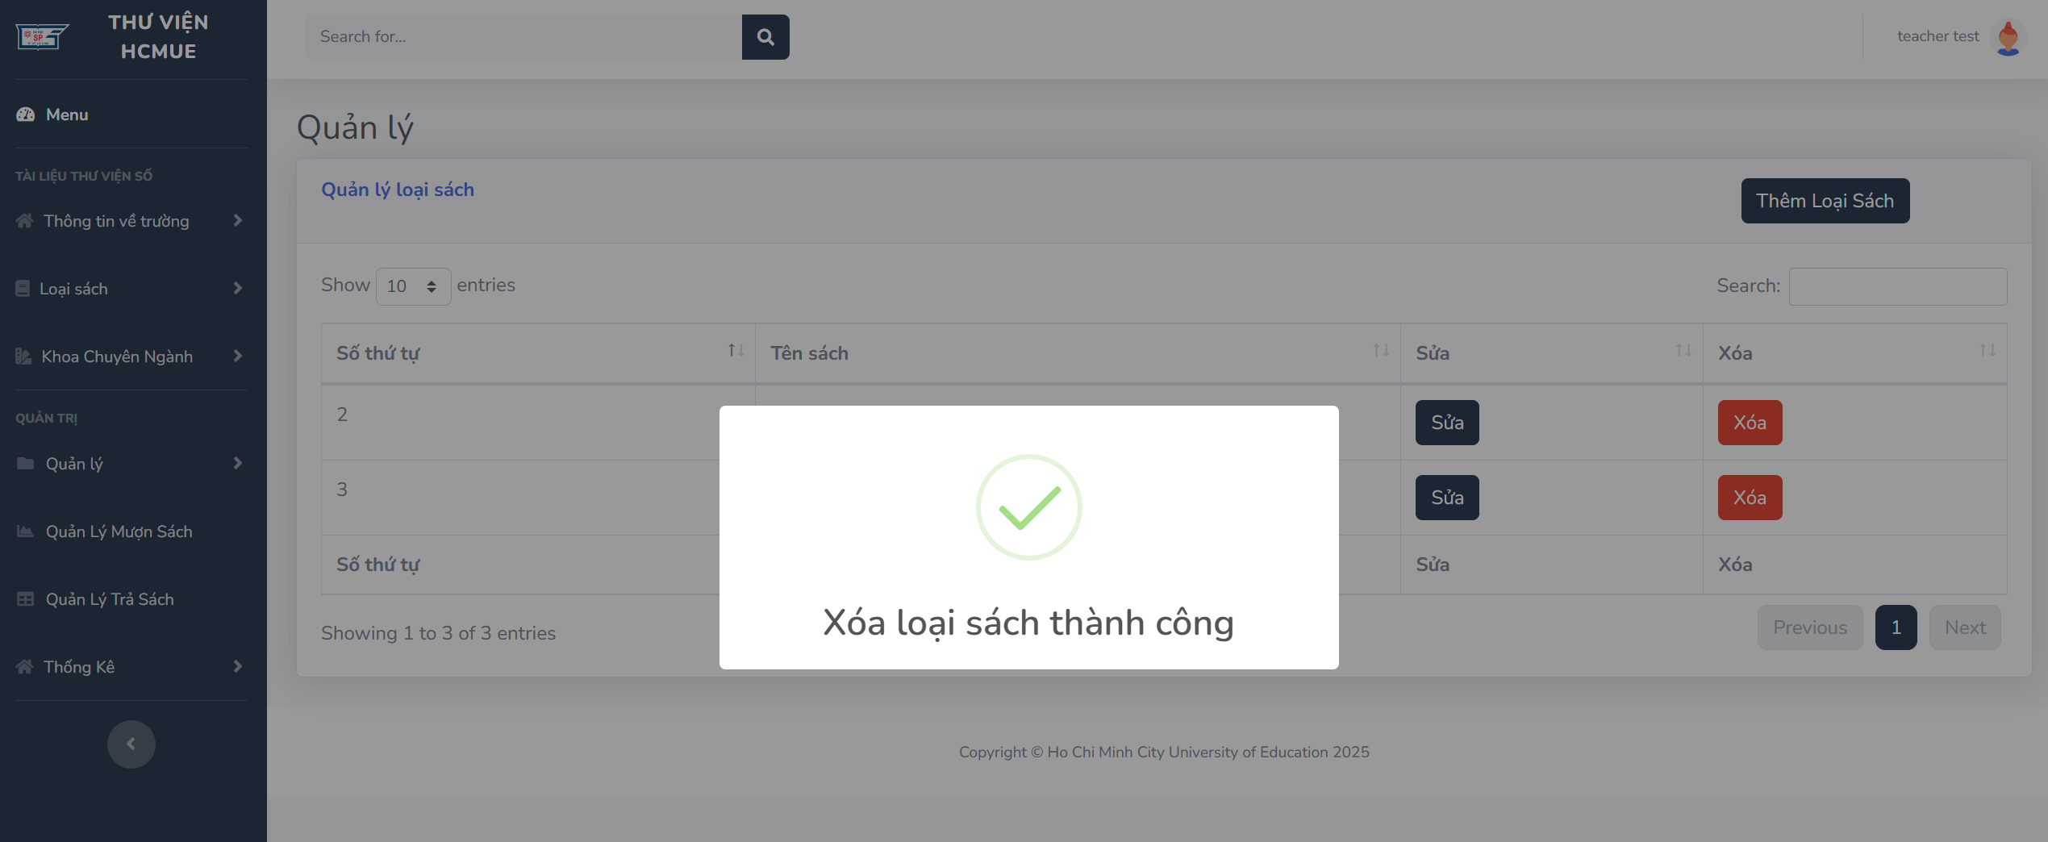

Hình 3. 23. Giao diện xóa loại sách thành công

Quản lý tác giả

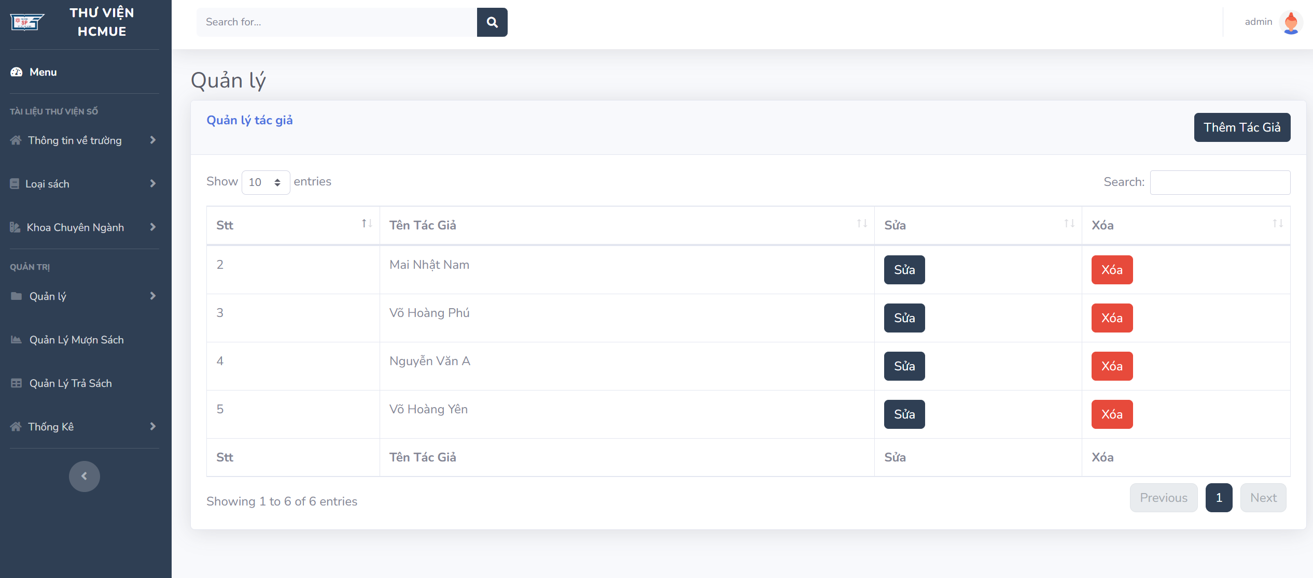

Hình 3. 24. Giao diện quản lý tác giả sách

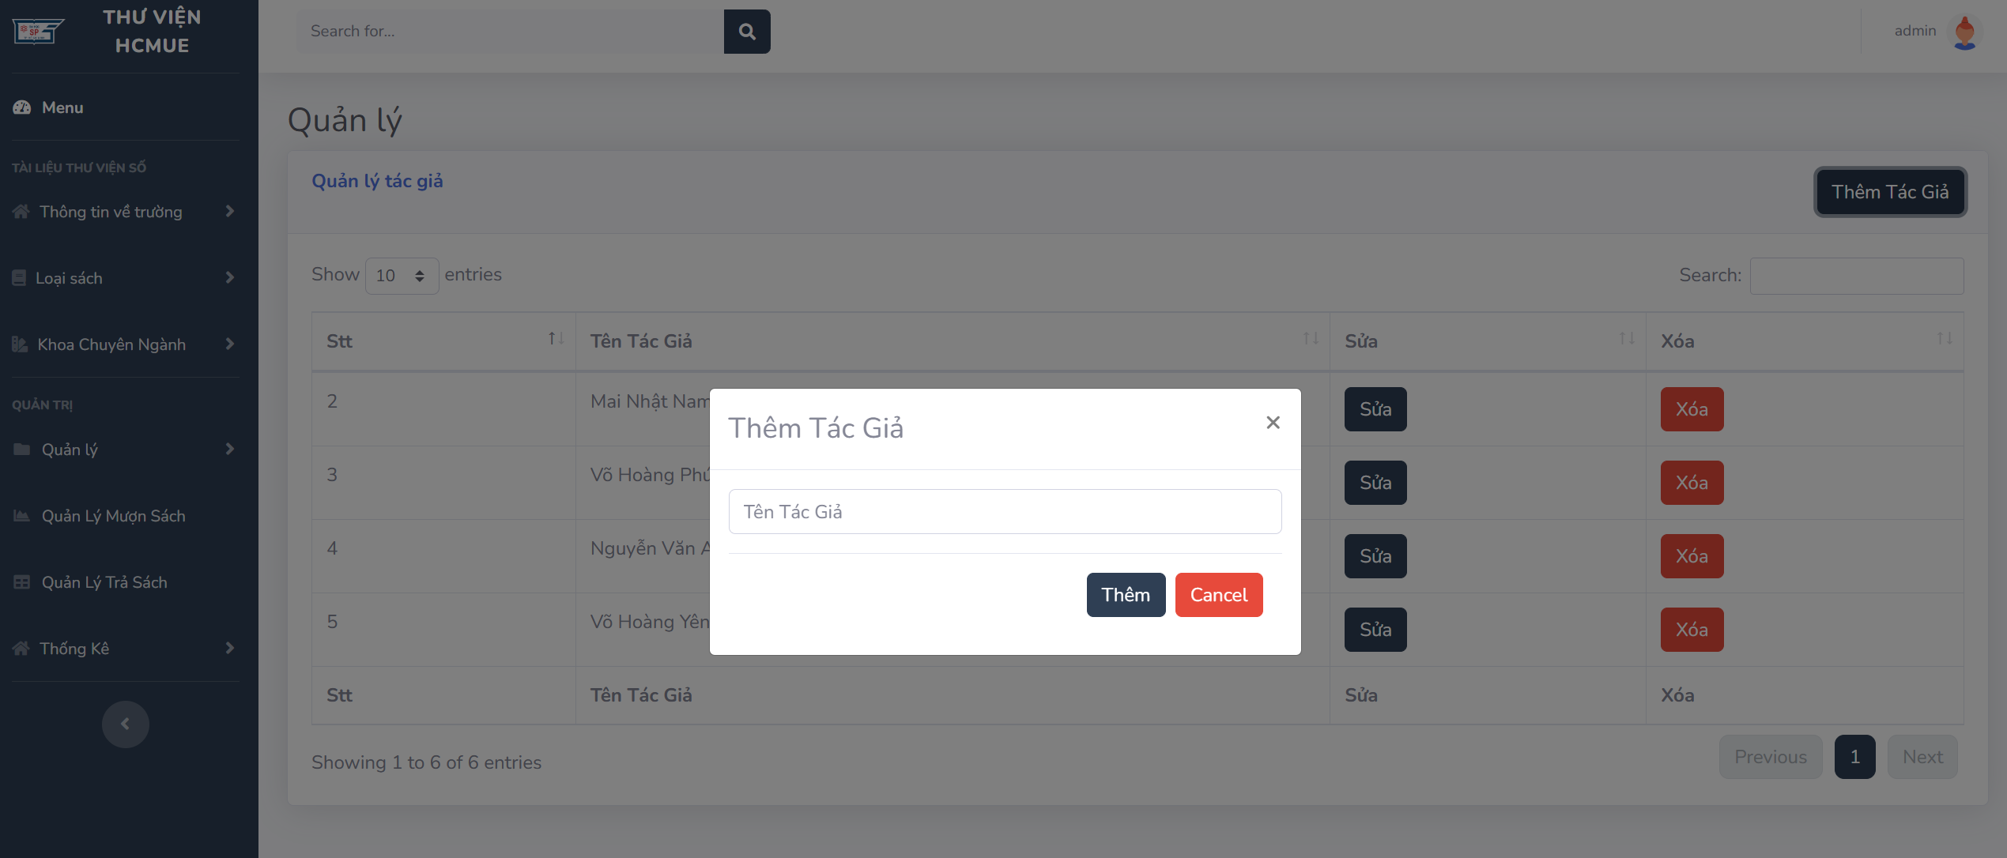

Hình 3. 25. Giao diện thêm tác giả

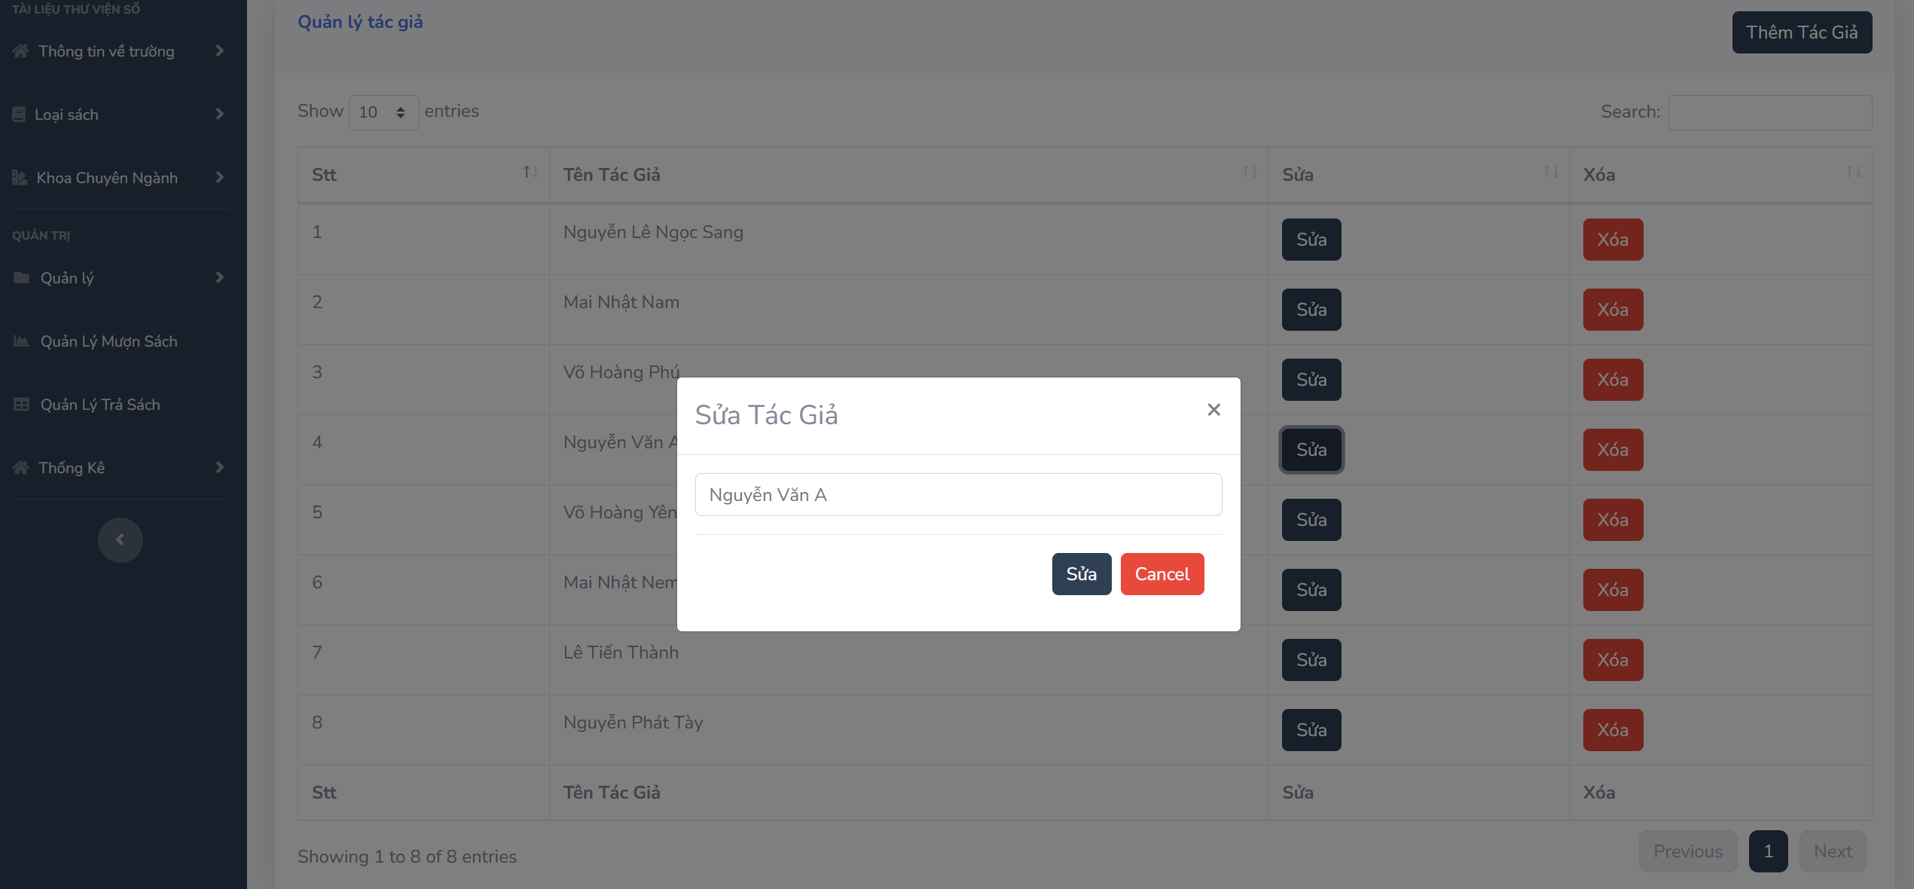

Hình 3. 26. Giao diện sửa tác giả

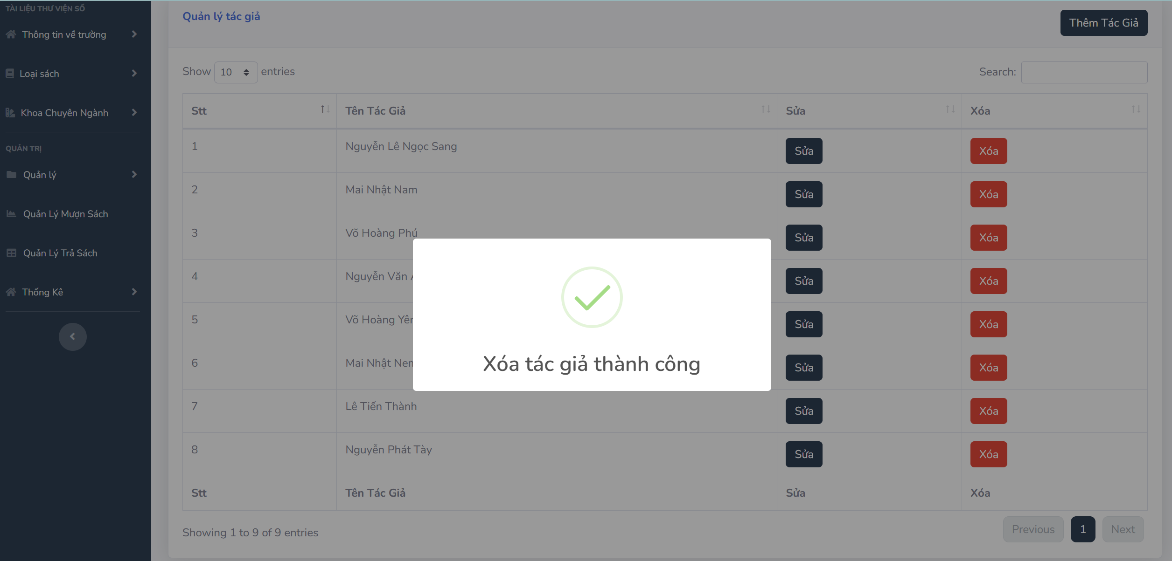

Hình 3. 27. Giao diện xóa tác giả

Quản lý khóa học

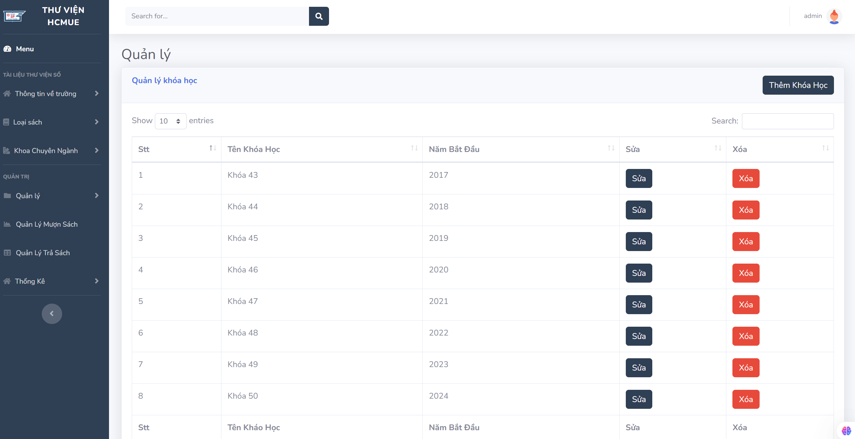

Hình 3. 28. Giao diện quản lý khóa học

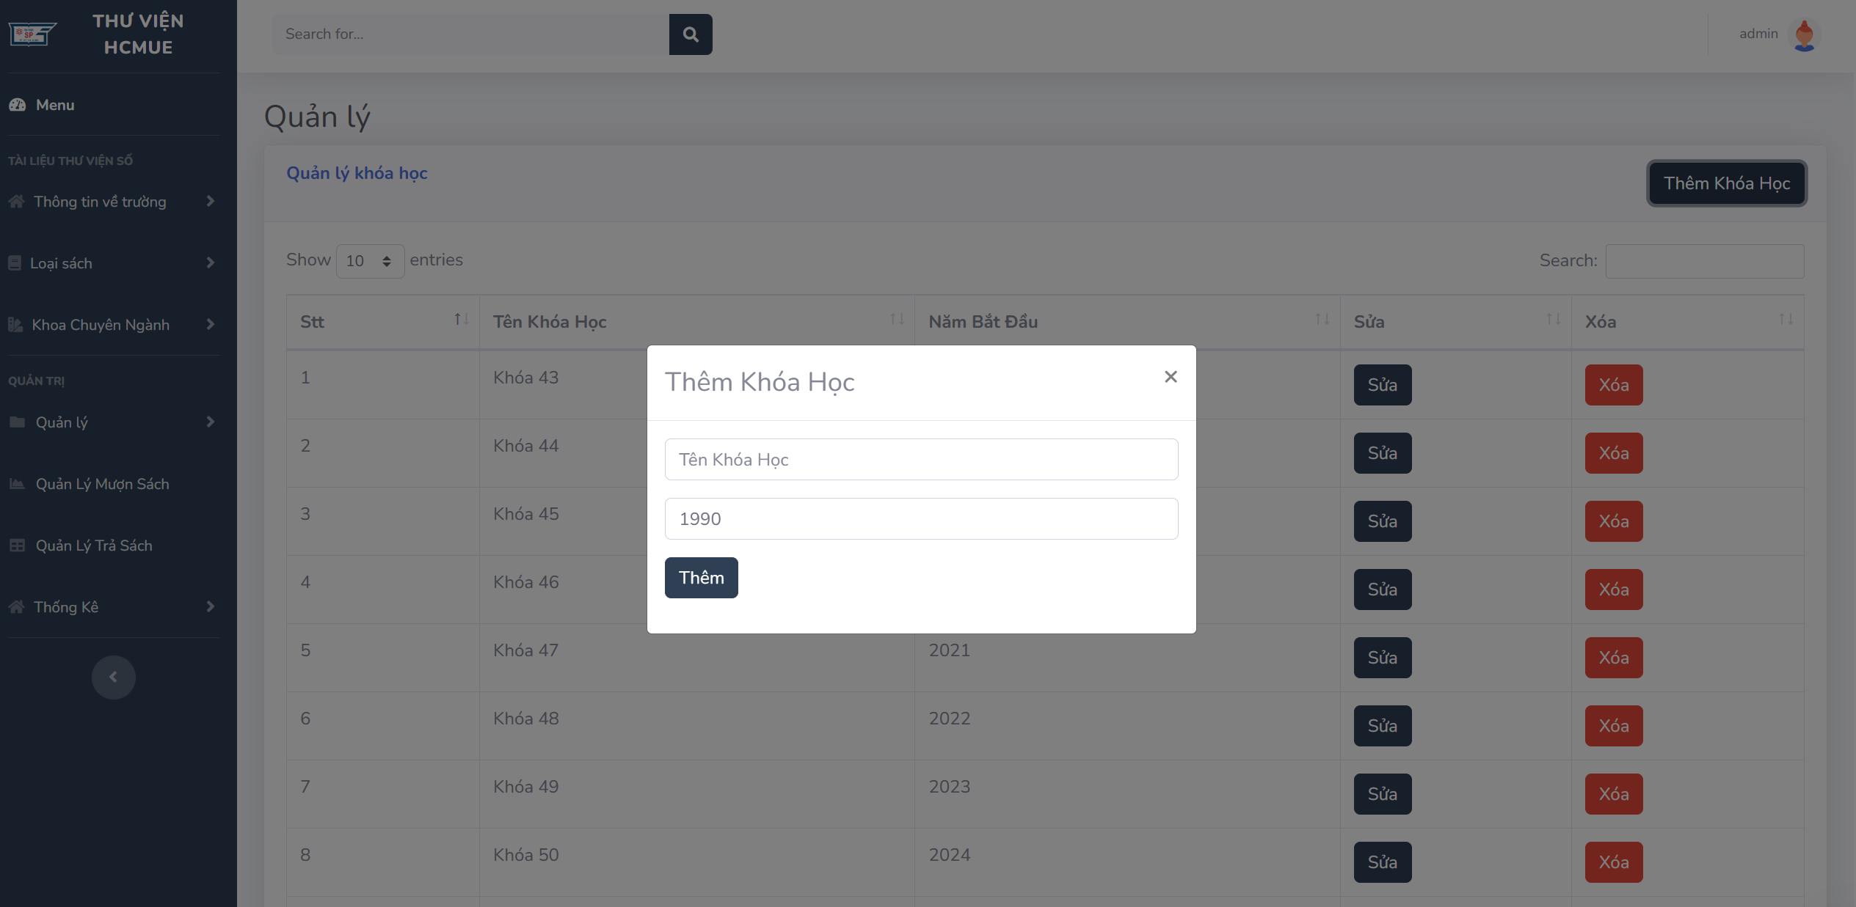

Hình 3. 29. Giao diện thêm khóa học

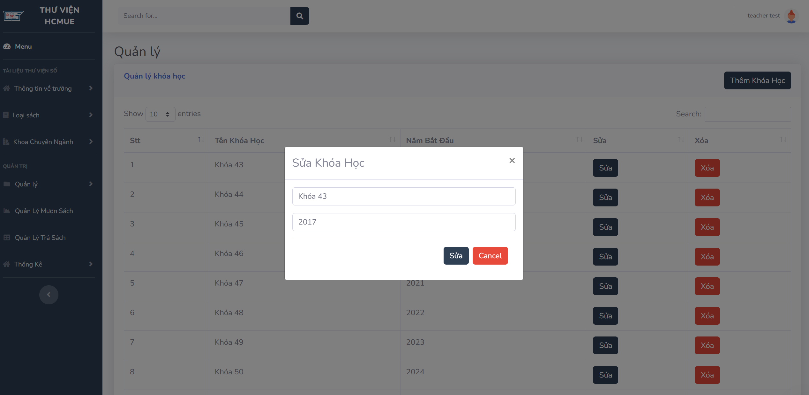

Hình 3. 30. Giao diện sửa khóa học

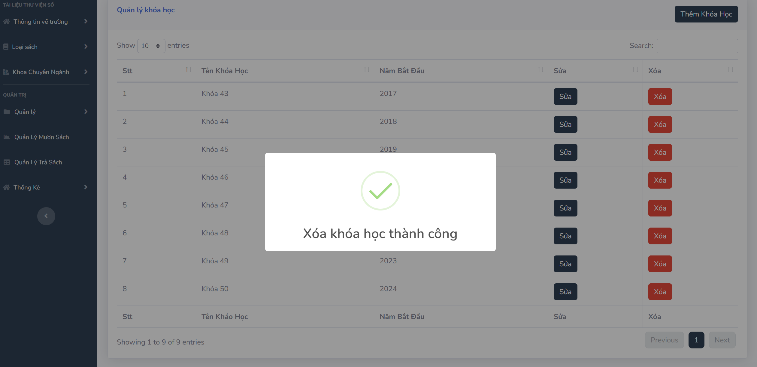

Hình 3. 31. Giao diện xóa khóa học thành công

Quản lý khoa chuyên ngành

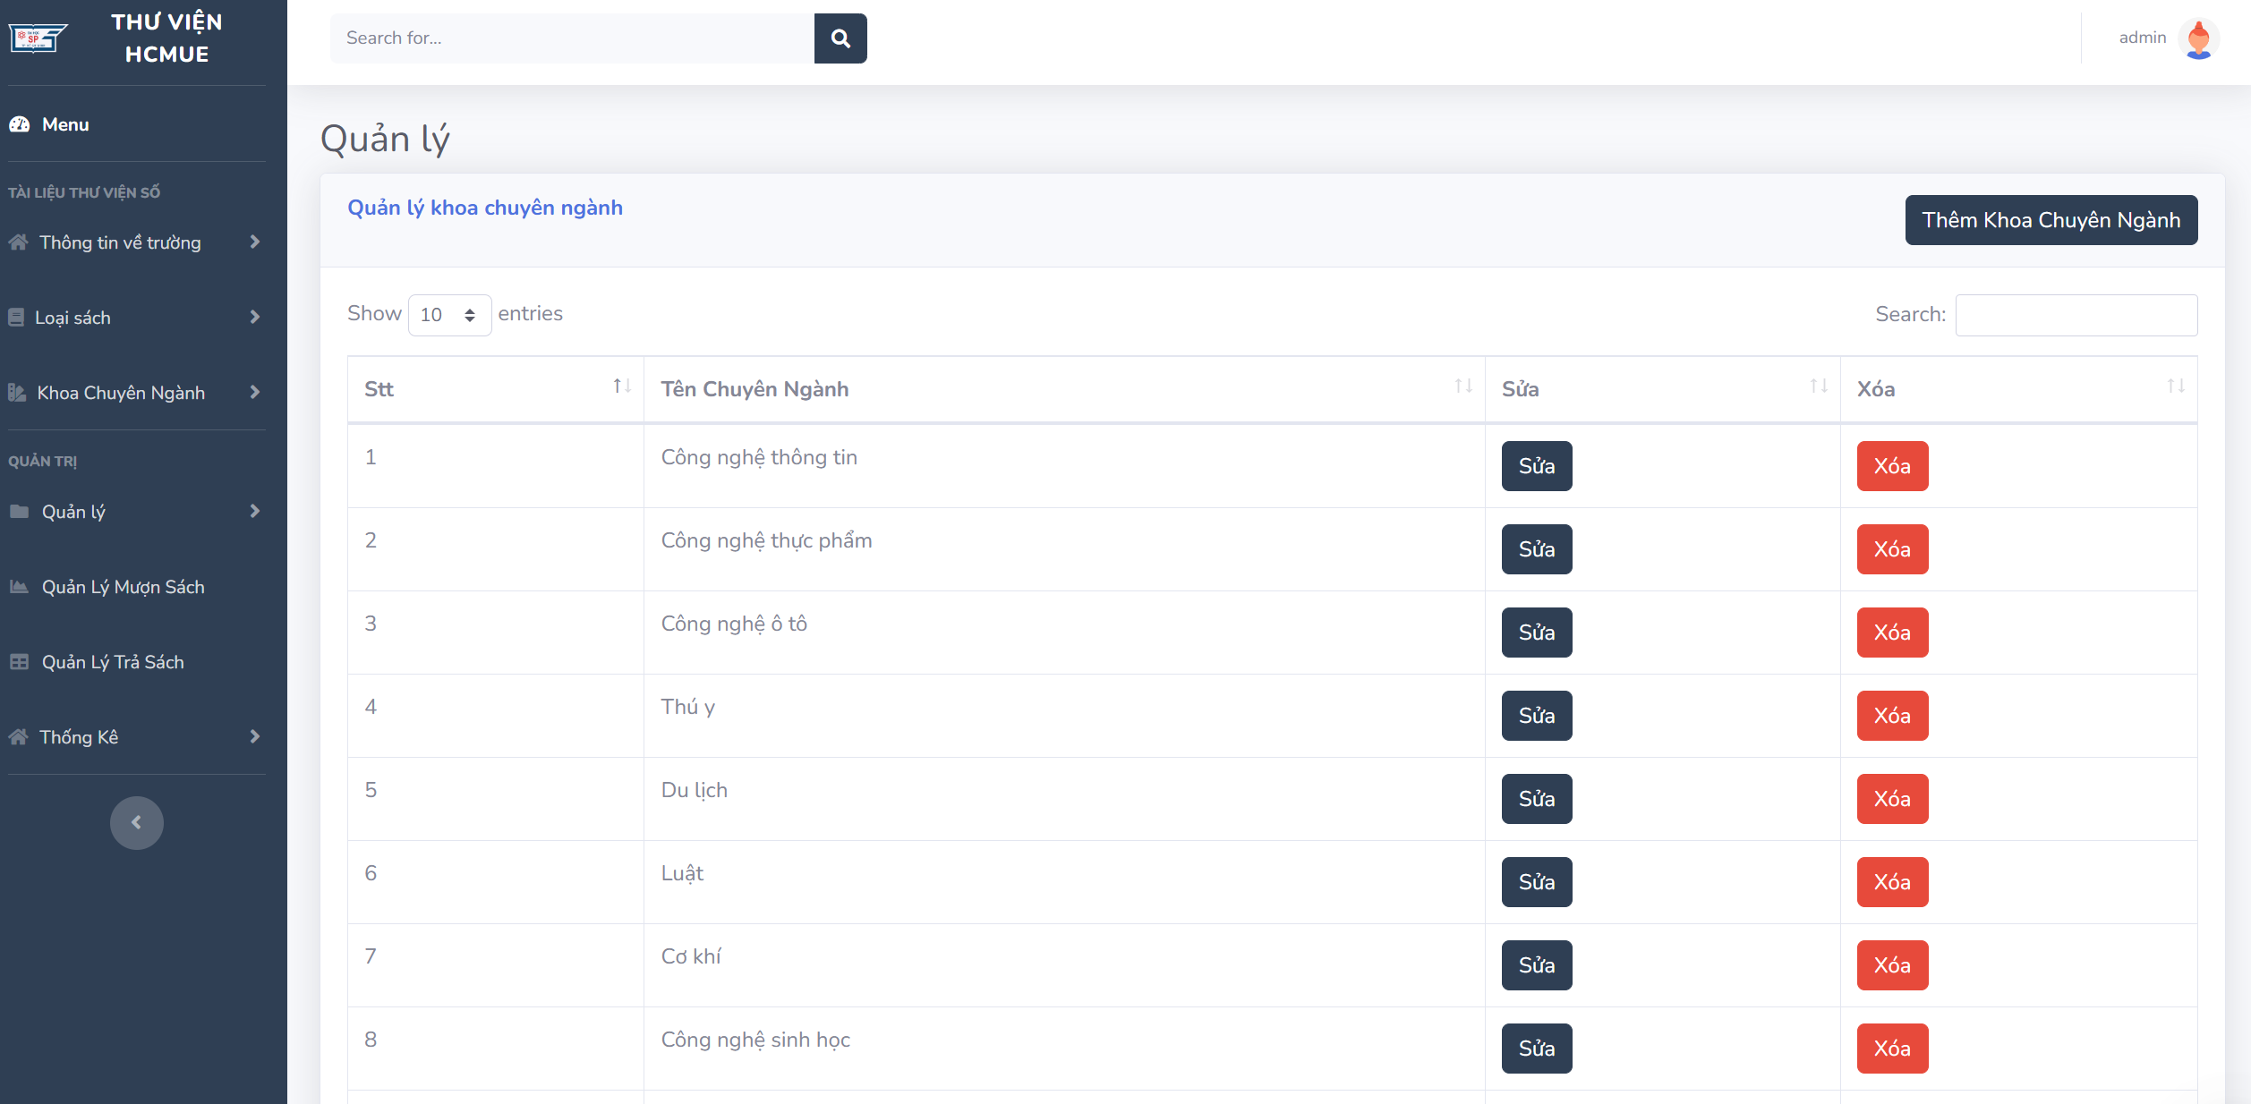

Hình 3. 32. Giao diện quản lý khoa chuyên ngành

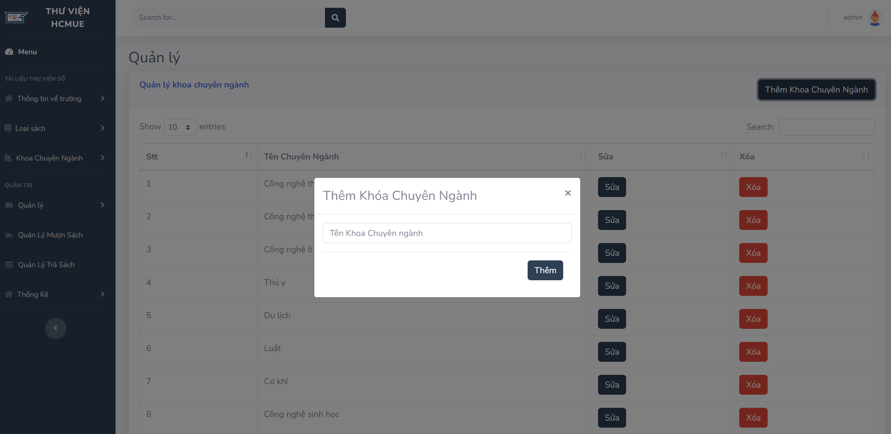

Hình 3. 33. Giao diện thêm khoa chuyên ngành

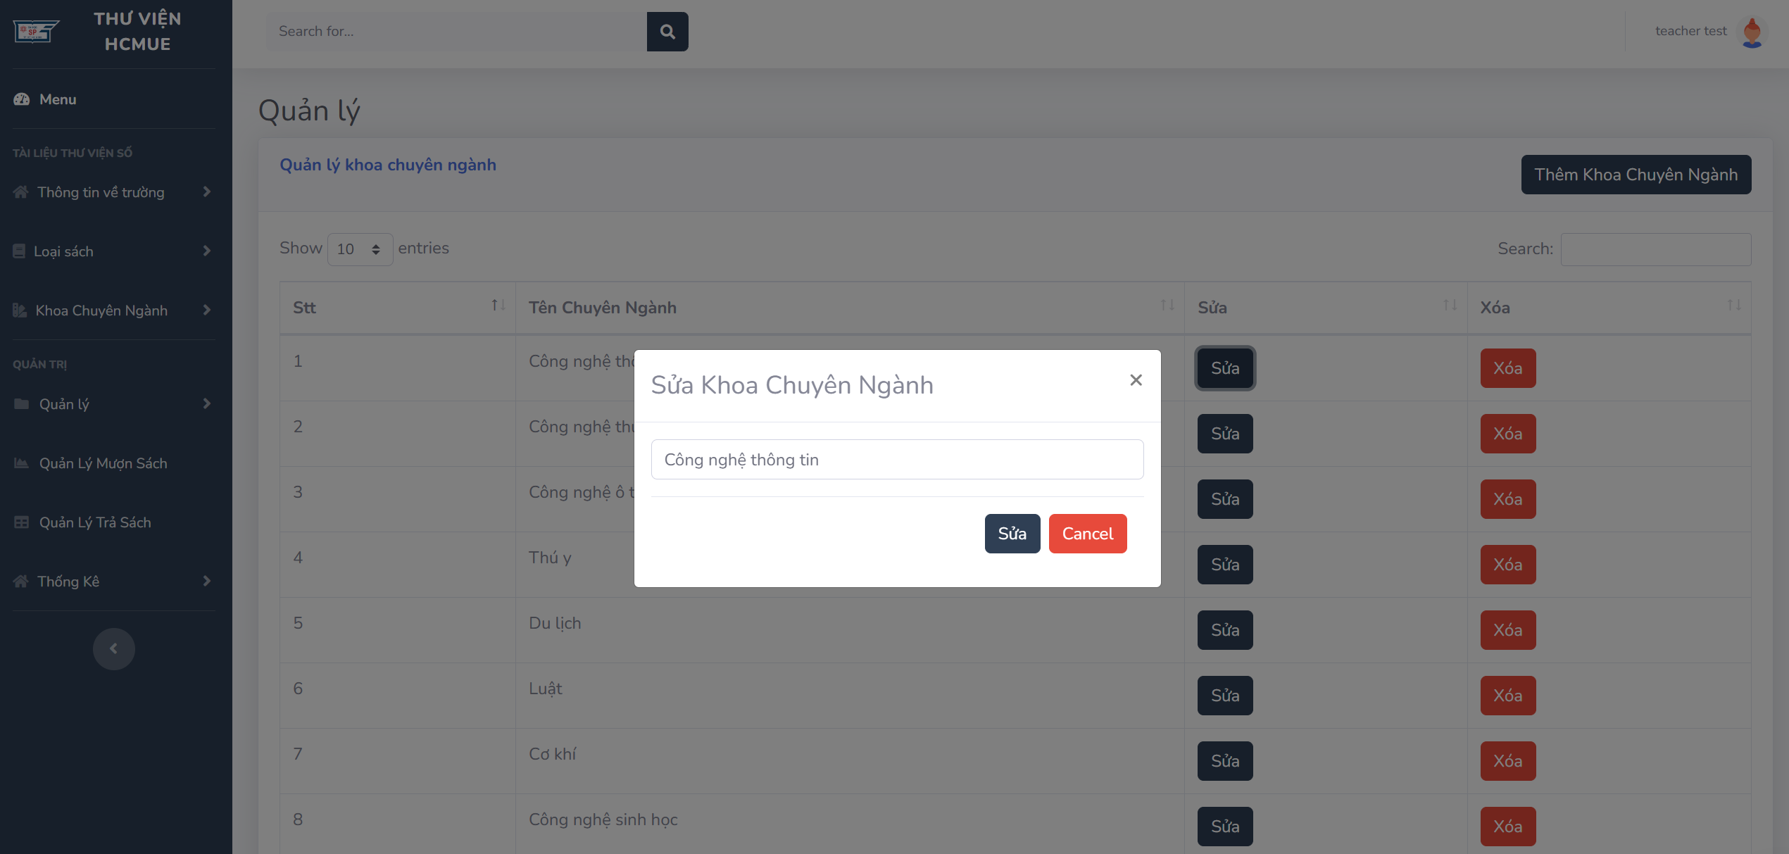

Hình 3. 34. Giao diện sửa thông tin khoa chuyên ngành

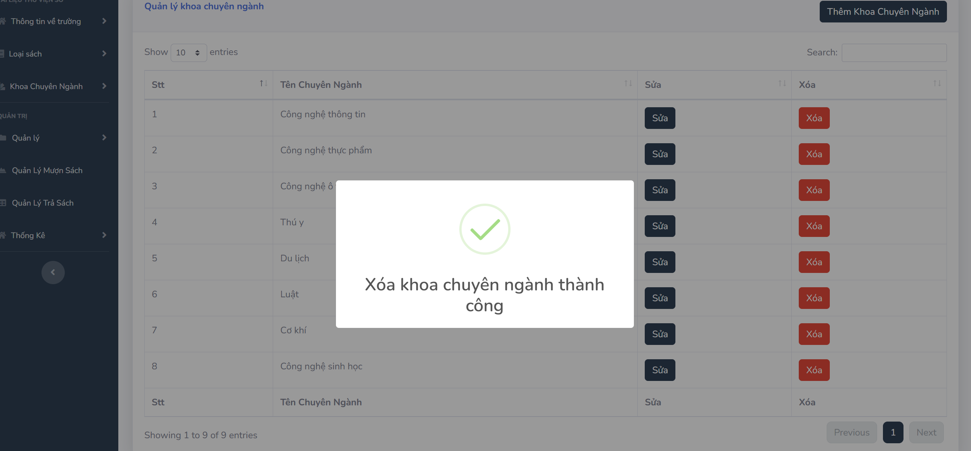

Hình 3. 35. Giao diện xóa khoa chuyên ngành thành công

Quản lý mượn sách

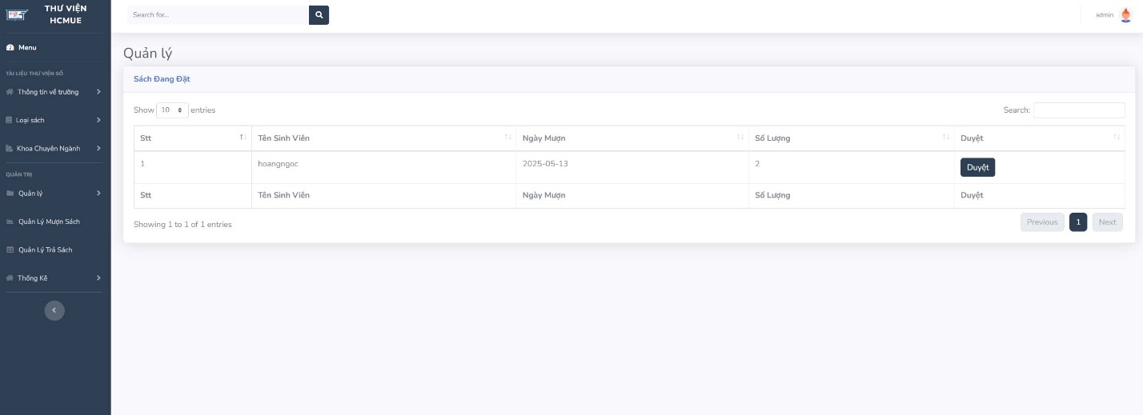

Hình 3. 36. Giao diện quản lý mượn sách

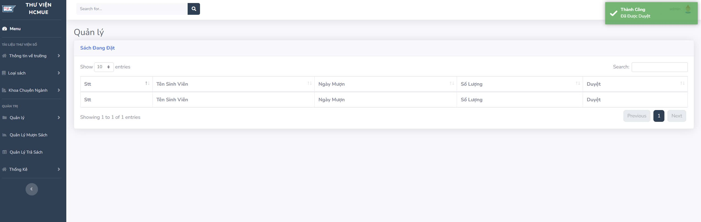

Hình 3. 37. Giao diện duyệt mượn sách thành công

Quản lý trả sách

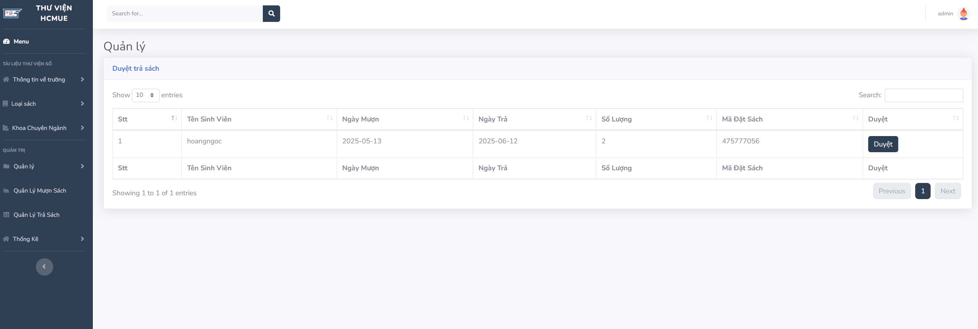

Hình 3. 38. Giao diện quản lý trả sách

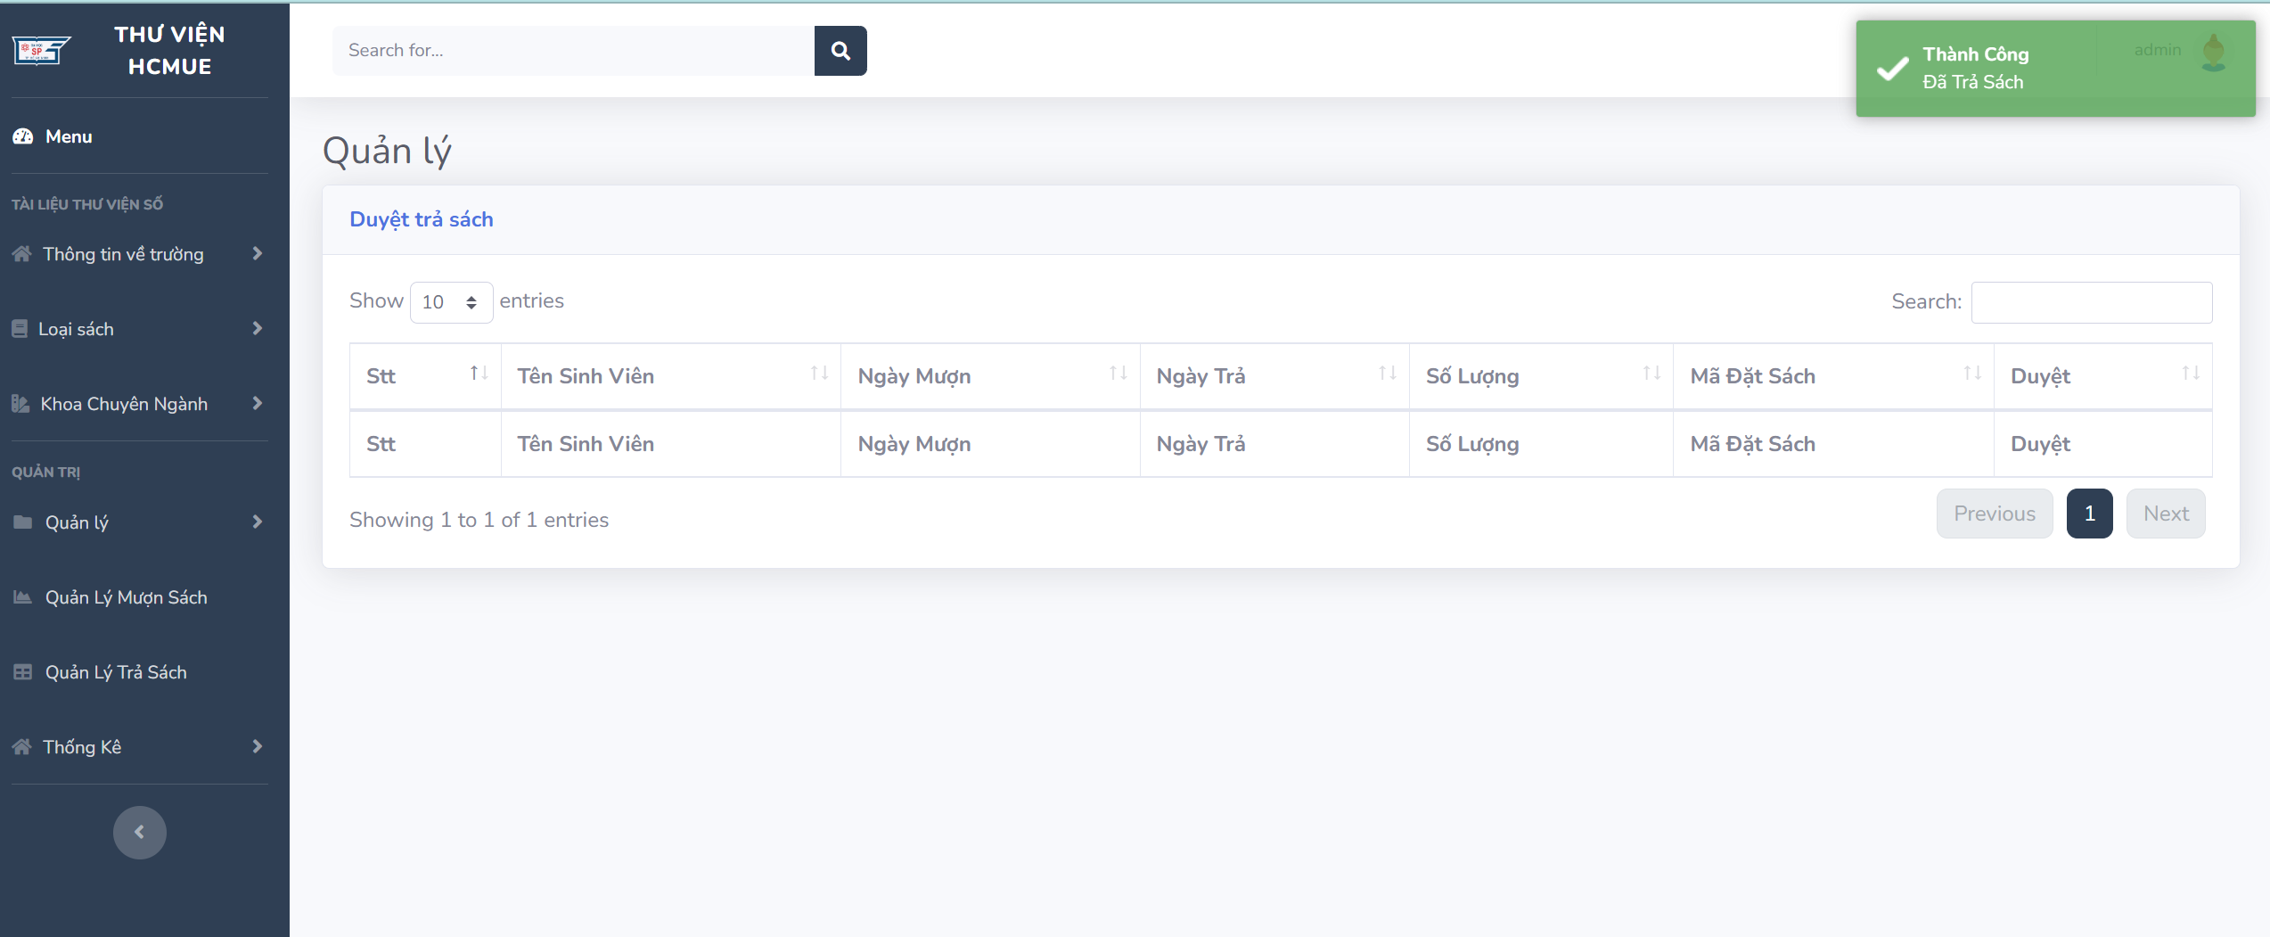

Hình 3. 39. Giao diện duyệt trả sách thành công

* + 1. Người dùng sinh viên

Đăng nhập

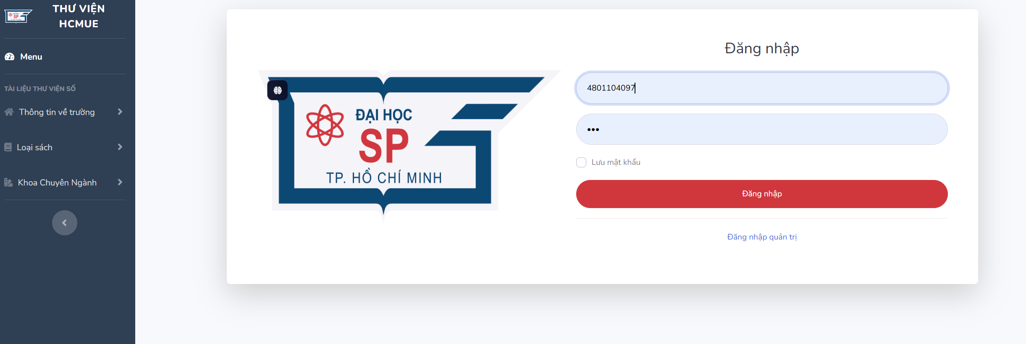

Hình 3. 40. Giao diện đăng nhập sinh viên

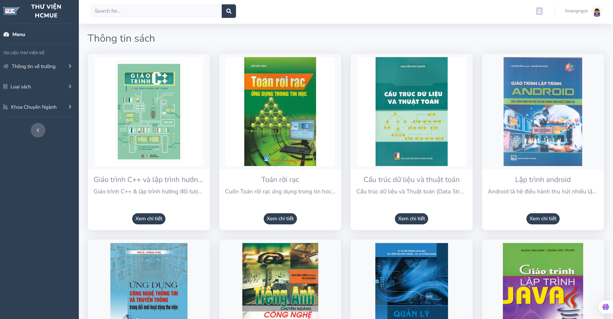

Hình 3. 41. Giao diện menu sinh viên

Đặt sách

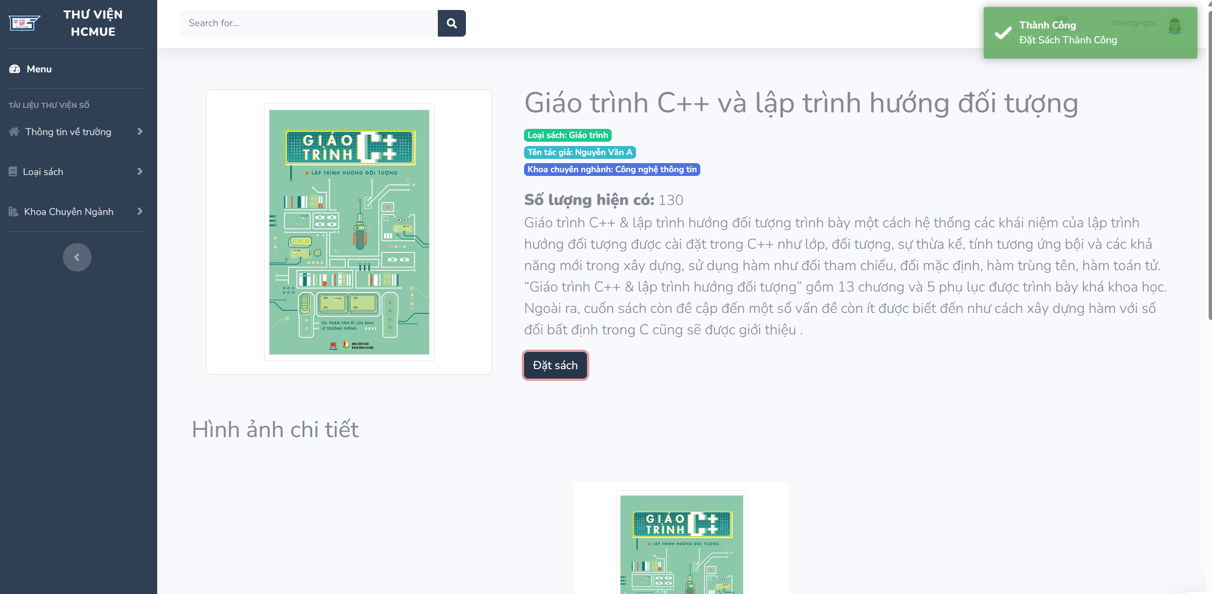

Hình 3. 42. Giao diện đặt sách thành công

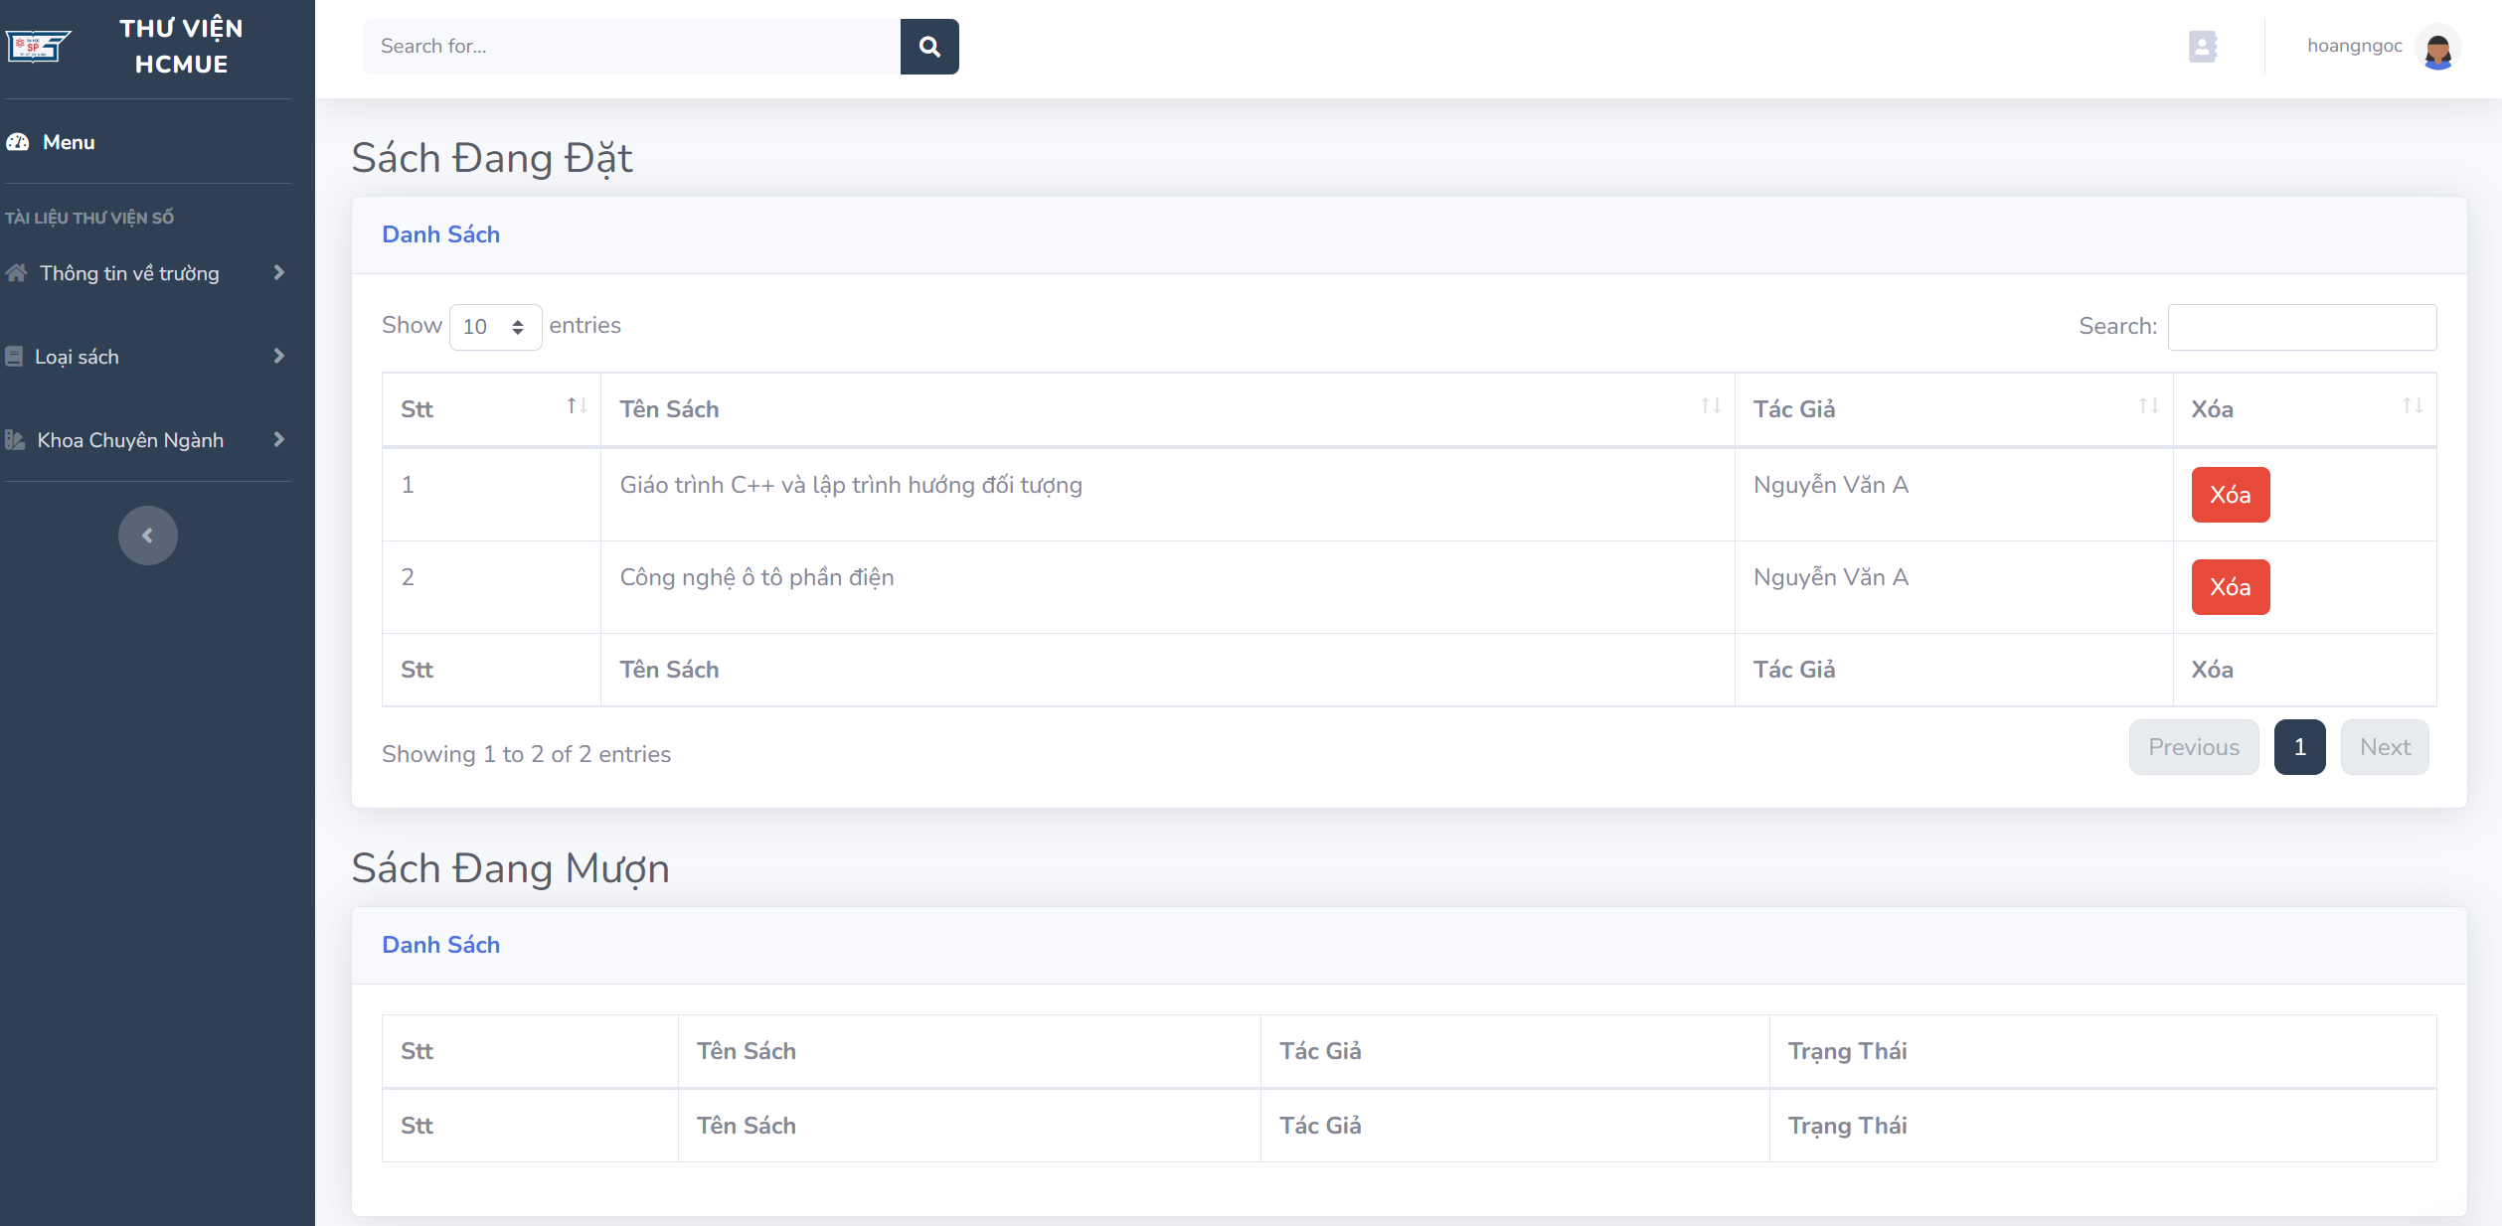

Hình 3. 43. Giao diện xem danh sách sách đã đặt

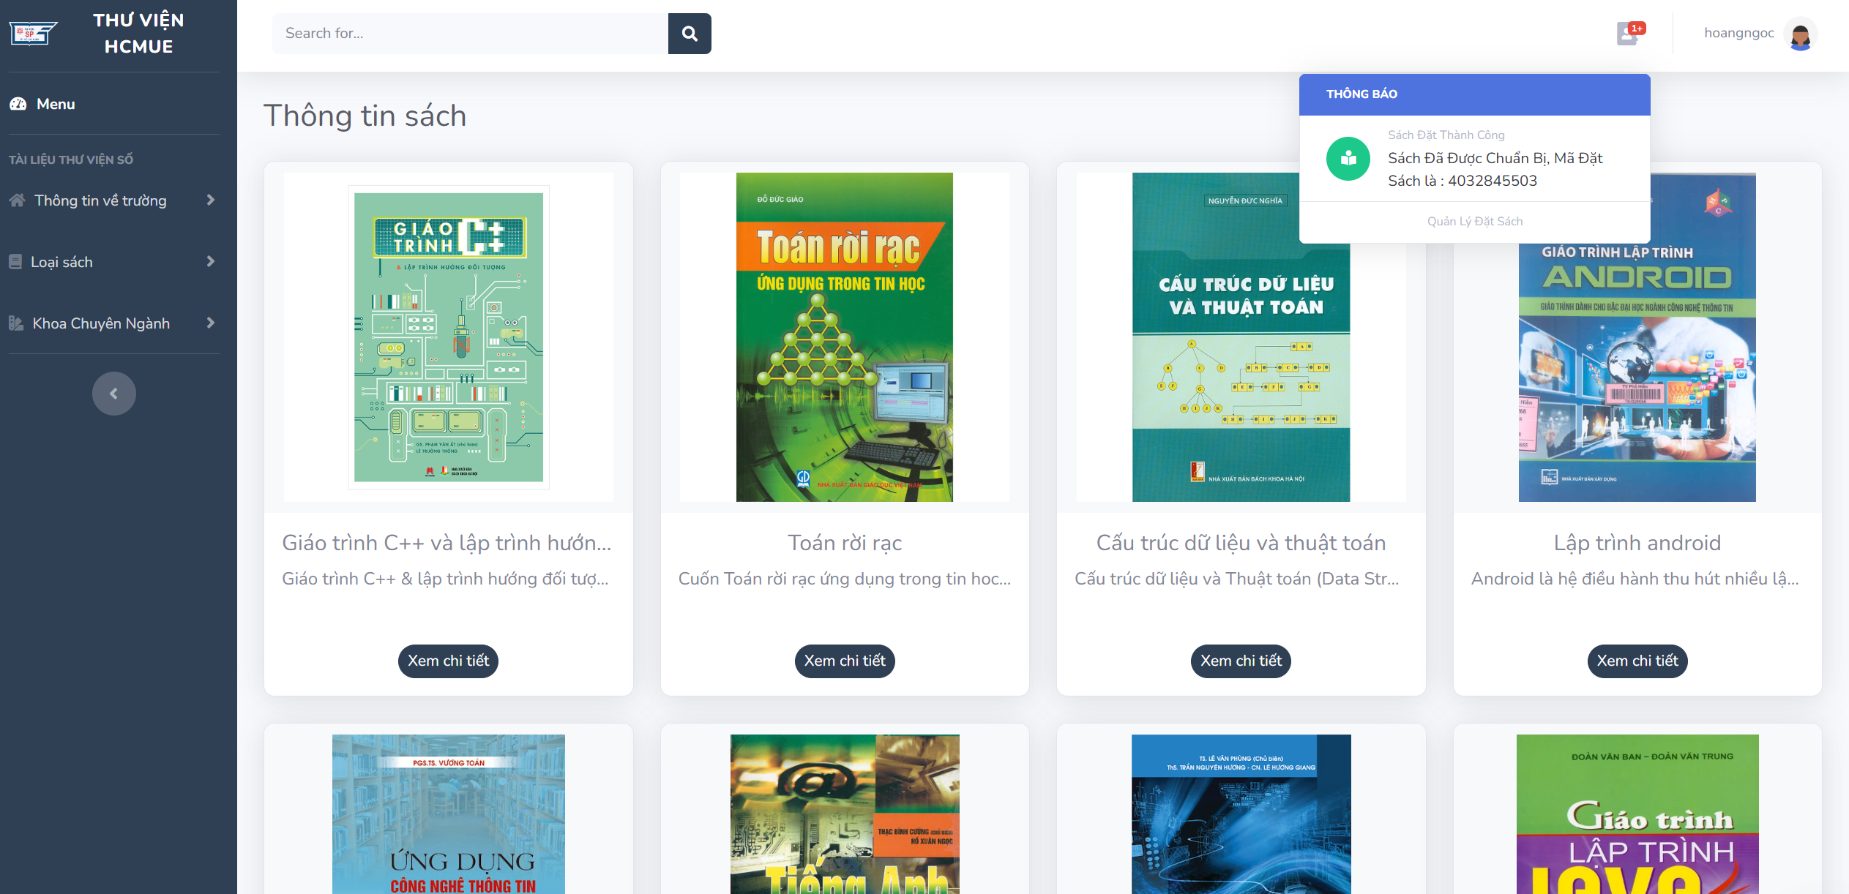

Hình 3. 44. Giao diện thông báo sách đặt đã được duyệt

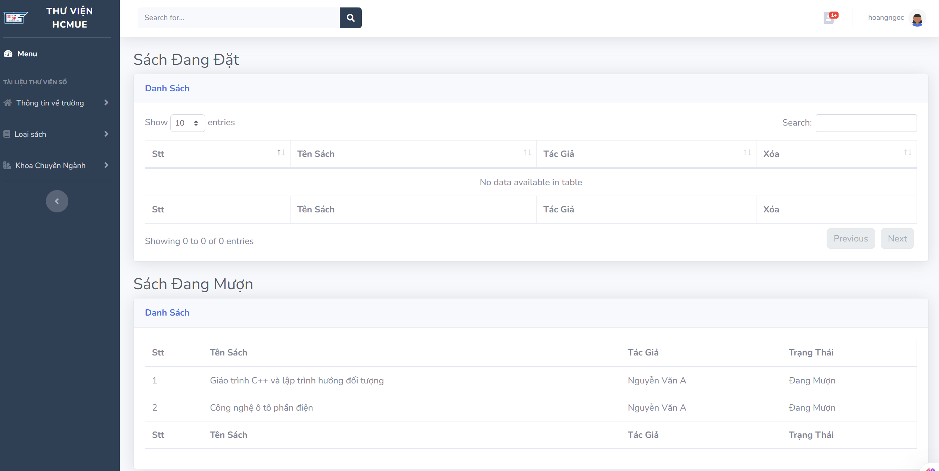

Hình 3. 45. Sách đã đặt chuyển thành sách đang mượn

1. ĐÁNH GIÁ VÀ HƯỚNG PHÁT TRIỂN
   1. . Kết quả đạt được

Trong quá trình phát triển hệ thống quản lý thư viện, nhóm đã xây dựng một trang web thư viện sử dụng ngôn ngữ lập trình PHP, kết hợp với mô hình kiến trúc MVC (Model - View - Controller). Hệ thống được thiết kế để phục vụ nhu cầu tra cứu, mượn và trả sách của sinh viên, đồng thời hỗ trợ quản lý sách, người dùng và các nghiệp vụ thư viện cho nhân viên và quản trị viên.

Thông qua việc triển khai hệ thống, nhóm đã hiểu rõ quy trình mượn – trả sách trong môi trường thư viện thực tế. Từ đó, mô hình hóa dữ liệu và xử lý nghiệp vụ trên hệ thống một cách hợp lý, tối ưu.

Trong quá trình phát triển, nhóm đã tích lũy thêm nhiều kiến thức và kinh nghiệm về lập trình PHP, áp dụng mô hình MVC giúp mã nguồn được tổ chức rõ ràng, dễ bảo trì và mở rộng. Ngoài ra, hệ thống cũng kết hợp với giao diện web hiện đại bằng HTML, CSS, JavaScript, giúp cải thiện trải nghiệm người dùng.

Về cơ sở dữ liệu, nhóm sử dụng SQL Server để quản lý dữ liệu tập trung, với các ràng buộc khóa chính – khóa ngoại được thiết lập rõ ràng để đảm bảo tính toàn vẹn dữ liệu.

Hệ thống web được xây dựng có giao diện trực quan, thân thiện và dễ sử dụng, đồng thời vẫn đảm bảo các yếu tố về thẩm mỹ và hiệu năng, đáp ứng đầy đủ các yêu cầu được đặt ra từ phía khách hàng.

* 1. Những khó khăn và hạn chế trong quá trình thực hiện dự án

Trong quá trình thực hiện và phát triển dự án em gặp một số khó khăn làm ảnh hướng đến tiến độ thực hiện dự án như: ngoài những khó khăn về thời gian và kiến thức nền tảng còn hạn chế, chúng em cũng gặp phải một số trở ngại khác trong quá trình thực hiện đồ án. Do chưa có nhiều kinh nghiệm thực tế, em gặp lúng túng trong việc phân tích yêu cầu, tổ chức mã nguồn và xử lý lỗi trong quá trình phát triển hệ thống. Việc tìm kiếm tài liệu cũng là một thách thức, khi phần lớn tài liệu chuyên sâu đều là tiếng Anh, đòi hỏi phải mất nhiều thời gian để nghiên cứu và hiểu rõ. Bên cạnh đó, công cụ và môi trường lập trình đôi lúc không ổn định, gây gián đoạn quá trình làm việc.

* 1. Hướng phát triển của của dự án

Trong tương lai, hệ thống quản lý thư viện có thể được phát triển theo hướng tích hợp công nghệ trí tuệ nhân tạo (AI) nhằm nâng cao trải nghiệm người dùng và tối ưu hóa hoạt động quản lý. Cụ thể, hệ thống có thể áp dụng AI để đề xuất sách thông minh dựa trên lịch sử mượn sách, sở thích cá nhân và hành vi người dùng – giúp sinh viên dễ dàng tiếp cận với những tài liệu phù hợp.

Ngoài ra, xử lý ngôn ngữ tự nhiên (NLP) có thể được tích hợp để xây dựng hệ thống trợ lý ảo, cho phép người dùng đặt câu hỏi bằng tiếng Việt hoặc tiếng Anh để tìm kiếm sách, tra cứu thông tin, hoặc hướng dẫn sử dụng hệ thống. Điều này giúp tăng tính tương tác và thân thiện với người dùng.

Một hướng đi tiềm năng khác là ứng dụng AI trong việc nhận diện khuôn mặt hoặc mã QR để hỗ trợ đăng nhập nhanh, xác thực người dùng khi mượn/trả sách mà không cần nhập thông tin thủ công, từ đó tăng tốc độ xử lý và đảm bảo tính bảo mật.

Việc tích hợp AI không chỉ giúp hệ thống thông minh hơn mà còn mở ra khả năng mở rộng, thích ứng với các thư viện hiện đại trong kỷ nguyên chuyển đổi số.

TÀI LIỆU THAM KHẢO

[1]. <https://www.w3schools.com/php/>

[2]. https://luanvan.net.vn/luan-van/de-tai-xay-dung-website-quan-ly-thu-vien-truong-dai-hoc-dien-luc-63978/